Έκθεση 2023

Γραφείου Οικονομικών και Εμπορικών Υποθέσεων Λευκωσιασ

Για την Οικονομία της Κύπρου
και την Ανάπτυξη των Οικονομικών & Εμπορικών Σχέσεων
Ελλάδας – Κύπρου


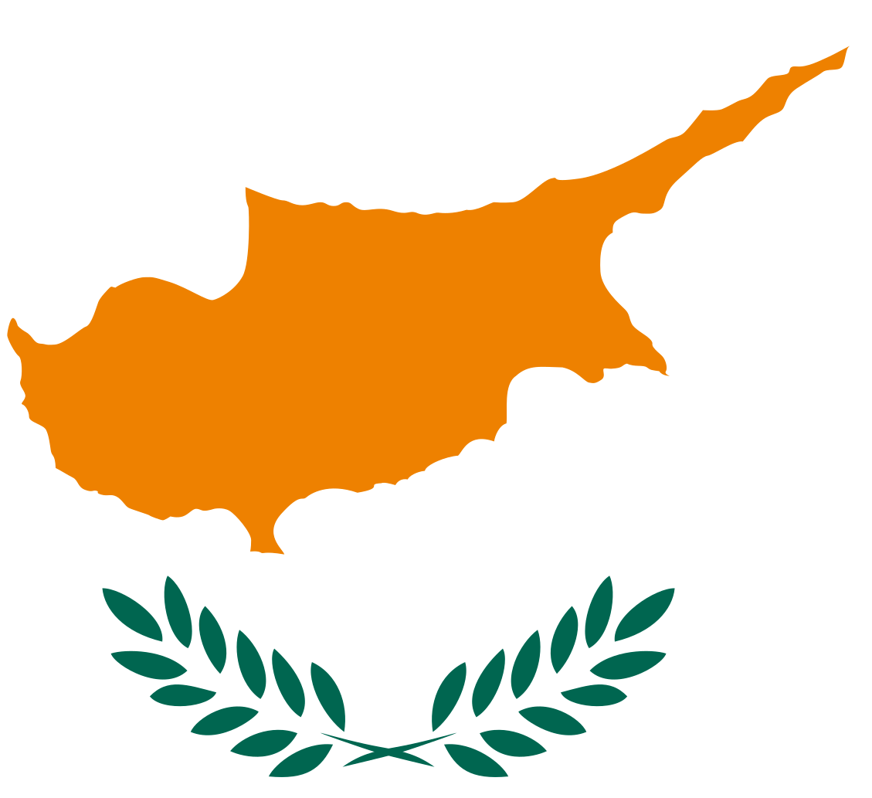

Ι. Κ. Κατσάρας, Σ. ΟΕΥ Α’, (Σύνταξη-Επιμέλεια)
Κωνσταντίνος Κουρούμαλος, Σύμβουλος ΟΕΥ Β’ (Σύνταξη)

Λευκωσία, Ιούλιος 2024
Πίνακας περιεχομένων

1 Οικονομία Κύπρου και διεθνείς οικονομικές εξελίξεις 3
1.1.1 Επισκόπηση της οικονομίας της Κύπρου 3
1.1.2 Η δομή της οικονομίας 9
1.1.3 Βασικά οικονομικά μεγέθη 13
1.1.4 Εξωτερικό εμπόριο 15
α. Εμπόριο αγαθών 15
β. Εμπόριο υπηρεσιών 24
1.1.5 Επενδύσεις 28
1.2 Οικονομικές προβλέψεις για την κυπριακή οικονομία 28
1.3 Οικονομικές σχέσεις Κύπρου 29
2 Οικονομικές σχέσεις Ελλάδας – Κύπρου 29
2.1 Διμερές εμπόριο 29
2.1.1 Εμπόριο αγαθών 29
2.1.2 Εμπόριο υπηρεσιών 33
2.2 Άμεσες επενδύσεις 36
2.2.1 Επενδύσεις της Ελλάδας στην Κύπρο 36
2.2.2 Επενδύσεις της Κύπρου στην Ελλάδα 36
2.3 Θεσμικό πλαίσιο οικονομικής συνεργασίας Ελλάδας –Κύπρου 37
2.4 Απολογισμός δράσεων οικονομικής διπλωματίας 2023 37
3 Συμπεράσματα – προτάσεις……………………………………………………………………………………….39
3.1 Προοπτική ανάπτυξης διμερούς εμπορίου αγαθών και υπηρεσιών 39
3.2 Προοπτική προσέλκυσης επενδύσεων 39
3.3 Σημαντικές ελληνικές επενδύσεις στην Κύπρο…..………………………………………………….39
3.4 Προτάσεις ενίσχυσης δράσεων εξωστρέφειας 39
4 Παράρτημα 45
4.1 Χρήσιμες διευθύνσεις 45

Κατάλογος πινάκων
Πίνακας 1: Βασικά οικονομικά μεγέθη Κύπρου 133
Πίνακας 2: Εξωτερικό εμπόριο Κύπρου 155
Πίνακας 2α: Εμπόριο αγαθών Κύπρου 156
Πίνακας 3: Εξαγωγές αγαθών Κύπρου 167
Πίνακας 3α: Επανεξαγωγές αγαθών Κύπρου 18
Πίνακας 3β: Εξαγωγές εγχώριων αγαθών Κύπρου 19
Πίνακας 4: Εισαγωγές αγαθών Κύπρου 20
Πίνακας 5: 10 Σημαντικότεροι προορισμοί εξαγωγών της Κύπρου για το 2023…………………………… 21
Πίνακας 6: 10 Σημαντικότεροι προμηθευτές της Κύπρου.. 23
Πίνακας 7: Εισπράξεις Κύπρου 24
Πίνακας 8: Πληρωμές Κύπρου 25
Πίνακας 9: 10 Σημαντικότεροι αγοραστές υπηρεσιών Κύπρου για το 2023…………………………………..26
Πίνακας 10: 10 Σημαντικότεροι προμηθευτές υπηρεσιών Κύπρου για το 2023 26
Πίνακας 11: Επενδύσεις από και προς την Κύπρο 28
Πίνακας 12: Εμπορικό ισοζύγιο Ελλάδας – Κύπρου 29
Πίνακας 13: Ελληνικές εξαγωγές στην Κύπρο – μεγάλες κατηγορίες 30
Πίνακας 14: Ελληνικές εξαγωγές στην Κύπρο – κυριότερα προϊόντα 31
Πίνακας 15: Ελληνικές εισαγωγές από την Κύπρο – μεγάλες κατηγορίες 32
Πίνακας 16: Ελληνικές εισαγωγές από την Κύπρο – κυριότερα προϊόντα 33
Πίνακας 17: Ισοζύγιο υπηρεσιών Ελλάδας - Κύπρου 33
Πίνακας 18: Εισπράξεις της Ελλάδας από την Κύπρο 34
Πίνακας 19: Πληρωμές της Ελλάδας στην Κύπρο 35
Πίνακας 20: Τουριστικές αφίξεις από την Κύπρο στην Ελλάδα 35
Πίνακας 21: Επενδύσεις της Ελλάδας στην Κύπρο 36
Πίνακας 22: Επενδύσεις της Κύπρου στην Ελλάδα 37
Πίνακας 23: Προοπτική ανάπτυξης διμερούς εμπορίου αγαθών και υπηρεσιών 39

Οικονομία Κύπρου και διεθνείς οικονομικές εξελίξεις
Έτος μεγάλων προκλήσεων τόσο για τη διεθνή οικονομία όσο και για τους καταναλωτές, αποδείχθηκε το 2023, δίνοντας κατ΄ αυτόν τον τρόπο συνέχεια στην εικόνα που κατέγραψε το 2022. Παρόλα αυτά, η παγκόσμια οικονομία αποδείχθηκε στο τέλος ανθεκτική, μεταθέτοντας ωστόσο τα δομικά της προβλήματα στο 2024. Σε κάθε περίπτωση προς το τέλος του έτους υπήρξαν θετικές ενδείξεις για επαναφορά στην ομαλότητα με σταδιακή μείωση του πληθωρισμού και αποφυγή της ύφεσης στις οικονομίες, διατηρώντας ανθεκτική την αγορά εργασίας.
Ειδικότερα, το 2023 σημαδεύτηκε από καταρρεύσεις τραπεζών, από τη συνέχιση της επιθετικής πολιτικής αύξησης των επιτοκίων από τις Κεντρικές Τράπεζες, η οποία ξεκίνησε το 2022, τον επίμονα υψηλό πληθωρισμό, παρά την υποχώρηση του από τα ιστορικά υψηλά επίπεδα, που κατέγραψε το 2022, από τις συνεχείς ανατιμήσεις στις τιμές βασικών προϊόντων και από τις υψηλές τιμές ενέργειας, παρά τη σχετική αποκλιμάκωση σε σχέση με το προηγούμενο έτος, οι οποίες συνέχισαν να πλήττουν νοικοκυριά και επιχειρήσεις. Κι όλα αυτά, εν μέσω της συνέχισης του πολέμου της Ρωσίας στην Ουκρανία και την έναρξη της σύγκρουσης τον Οκτώβριο του 2023 του Ισραήλ με την Χαμάς που δημιούργησε νέα αβεβαιότητα για την παγκόσμια οικονομία και ανησυχία για εξάπλωση της σύγκρουσης σε όλη τη Μέση Ανατολή. Τα γεγονότα αυτά επηρέασαν και την οικονομία της Κύπρου, ενώ αναμένεται ότι οι προκλήσεις, που απορρέουν από αυτά θα είναι ακόμη πιο απαιτητικές το 2024. Θετική ήταν η επίδραση της μετεγκατάστασης εταιρειών στη χώρα, υπογραμμίζοντας, ωστόσο, τα προβλήματα, που προέκυψαν, όπως τα υψηλά ενοίκια, τα οποία πλέον χρήζουν προσεκτικής διαχείρισης από την κυβέρνηση, όπως και η επίδραση της αύξησης των επιτοκίων, οι δυνητικές αρνητικές συνέπειες των κυρώσεων στη Ρωσία και ο αντίκτυπος των εξελίξεων στο Ισραήλ και τη Γάζα στον τουρισμό και τις επενδύσεις.
1.1.1 Επισκόπηση της οικονομίας της Κύπρου - Η οικονομία της Κύπρου
Κατά το 2023, η οικονομία της Κύπρου συνέχισε να επιδεικνύει αξιοσημείωτη ανθεκτικότητα παρά τις διεθνείς γεωπολιτικές προκλήσεις, που προανεφέρθησαν. Συγκεκριμένα, και σύμφωνα με τα τελευταία στοιχεία της ΚΤΚ ο ρυθμός του ΑΕΠ για το 2023 ανήλθε στο 2,2%, σε σχέση με μεγέθυνση 5,1% το 2022. Τα έτη 2024-2026 αναμένεται άνοδος του ΑΕΠ κατά 2,6%, 3,1% και 3,2%, αντίστοιχα. Σε σχέση με το 2022, ο αναμενόμενος, χαμηλότερος ρυθμός αύξησης του ΑΕΠ κατά την περίοδο 2023-2026, οφείλεται στον αντίκτυπο της ρωσο-ουκρανικής σύρραξης και τη σύγκρουση στη Μέση Ανατολή. Οι οικονομικές συνέπειες της σύγκρουσης στη Μέση Ανατολή παραμένουν ακόμα αβέβαιες, αφού οι τελικές επιπτώσεις θα εξαρτηθούν από τη διάρκεια και πιθανή επέκτασή της. Ήδη, η αναταραχή επεκτάθηκε και στην Ερυθρά Θάλασσα, δημιουργώντας εκ νέου σημαντικά προβλήματα στην παγκόσμια εφοδιαστική αλυσίδα. Ο πληθωρισμός στην Κύπρο κατέγραψε σημαντική υποχώρηση το 2023, φτάνοντας στο 3,9% από 8,1% το 2022. Η εξέλιξη αυτή αντανακλά κυρίως τη σημαντική επίδραση της ενιαίας νομισματικής πολιτικής στη ζώνη του Ευρώ σε συνδυασμό με την υποχώρηση των τιμών της ενέργειας. Σύμφωνα με τις τελευταίες προβλέψεις της ΚΤΚ Δεκεμβρίου 2023, περαιτέρω εκτόνωση των πληθωριστικών πιέσεων στην Κύπρο αναμένεται για τα έτη 2024, 2025 και 2026, στο 2,4%, 2% και 1,9% αντίστοιχα, αφού η νομισματική πολιτική συνεχίζει να επιδρά κατασταλτικά στη ζήτηση με χρονική υστέρηση και με μεσοπρόθεσμο ορίζοντα, προκαλώντας εμμέσως καθοδικές πιέσεις στις κύριες υποκατηγορίες του πληθωρισμού.
Ένα από τα πιο σημαντικά ορόσημα του 2023 ήταν η περαιτέρω αναβάθμιση της πιστοληπτικής ικανότητας της Κύπρου από τους Οίκους Πιστοληπτικής Αξιολόγησης, η οποία πλέον τοποθετείται στην επενδυτική βαθμίδα από όλους τους μεγάλους Οίκους.
Το γεγονός αυτό αντανακλά τόσο τη βελτιωμένη δημοσιονομική κατάσταση, όσο και τη συνέχιση των μεταρρυθμίσεων στο κυπριακό τραπεζικό σύστημα. Παράλληλα, η συνέχιση της εφαρμογής των μεταρρυθμίσεων, που προβλέπονται στο σχέδιο ανάκαμψης και ανθεκτικότητας της ΕΕ θα συμβάλει στη μεσοπρόθεσμη και μακροπρόθεσμη πορεία της κυπριακής οικονομίας, αφού οι μεταρρυθμίσεις αυτές στοχεύουν στην ενίσχυση της ανταγωνιστικότητας της Κύπρου. Το πλαίσιο των μεταρρυθμίσεων περιλαμβάνει την αναβάθμιση της ψηφιακής υποδομής, τη βελτίωση της εκπαίδευσης και της εργασιακής επιμόρφωσης καθώς και την ενίσχυση των καινοτόμων τομέων της οικονομίας, με θετικές επιπτώσεις και στον τραπεζικό τομέα. Οι μεταρρυθμίσεις περιλαμβάνουν επίσης την προώθηση μιας πιο βιώσιμης και περιβαλλοντικά υπεύθυνης οικονομίας, μέσω της ανάπτυξης πράσινων τεχνολογιών και την υιοθέτηση πιο αειφόρων μεθόδων παραγωγής. Οι εν λόγω μεταρρυθμίσεις θα ενισχύσουν τη δημοσιονομική θέση της Κύπρου, αυξάνοντας τη διαφάνεια και την αποτελεσματικότητα στη δημόσια διαχείριση, ενώ θα συμβάλουν στη βελτίωση του επενδυτικού κλίματος στην Κύπρο, προσελκύοντας ξένες επενδύσεις και διευκολύνοντας την επιχειρηματική δραστηριότητα. Επιπρόσθετα, οι μεταρρυθμίσεις μπορούν να έχουν θετικό αντίκτυπο στην αντιμετώπιση δημογραφικών προκλήσεων, όπως η γήρανση του πληθυσμού και η μετανάστευση, μέσω της βελτίωσης των συστημάτων κοινωνικής πρόνοιας και υγείας.
Εντός του 2023 τρεις οίκοι προχώρησαν σε αναβάθμιση της κυπριακής αξιολόγησης, με προεξάρχουσα τη διπλή αναβάθμιση από τον οίκο Moody’s, που έστειλε το κυπριακό αξιόχρεο στην επενδυτική βαθμίδα έπειτα από 12 χρόνια. Την αρχή έκανε τον Μάρτιο του 2023 ο οίκος Fitch, ο οποίος προχώρησε σε αναβάθμιση κατά μία βαθμίδα, στο ΒΒΒ. Ακολούθησε στις 29 Σεπτεμβρίου ο οίκος Moody’s, αναβαθμίζοντας το κυπριακό αξιόχρεο κατά 2 βαθμίδες, στο Baa2. Την ίδια μέρα ο καναδικός οίκος DBRS Morningstar αναβάθμισε τη μακροχρόνια αξιολόγηση της Κύπρου κατά μία βαθμίδα στο ΒΒΒ (υψηλό). Είναι σημαντικό ότι η κυπριακή οικονομία εισέρχεται στο 2024 με δύο οίκους να διατηρούν το κυπριακό αξιόχρεο σε τροχιά αναβάθμισης, αφού ο οίκος S&P’s έθεσε την αξιολόγηση σε θετική προοπτική (2.9.2023), ενώ και ο οίκος Fitch αναβάθμισε την προοπτική σε θετική στις 8 Δεκεμβρίου 2023
Το τραπεζικό σύστημα της χώρας, παρά τις έντονες προκλήσεις, συνέχισε να διατηρεί και κατά το 2023 την ευρωστία και ανθεκτικότητά του, όπως υποδηλούν οι κύριοι εποπτικοί δείκτες. Η προαναφερόμενη αναβάθμιση του αξιόχρεου της κυπριακής οικονομίας σε επενδυτική βαθμίδα, από όλους τους ευρέως αναγνωρισμένους οίκους πιστοληπτικής αξιολόγησης αντανακλά εν μέρει και τη στενή προληπτική εποπτεία και αποτελεσματική διαχείριση των κινδύνων των τραπεζών. Συγκεκριμένα, ο δείκτης κεφαλαίου κοινών μετοχών στις 30.9.2023 ανερχόταν στο 19,4%, σε σύγκριση με τον Ευρωπαϊκό δείκτη, που ήταν 15,9% τον Ιούνιο του 2023.
Όσον αφορά στις Μη Εξυπηρετούμενες Χορηγήσεις (ΜΕΧ), σημειώθηκε περαιτέρω μείωση, με το ποσοστό τους ως προς το ενοποιημένο δανειακό χαρτοφυλάκιο των τραπεζών να φτάνει στο 8,3% τον Σεπτέμβριο του 2023 σε σύγκριση με 9,5% το Δεκέμβριο του 2022. Το σημαντικό είναι ότι παρά την αύξηση των επιτοκίων, δεν καταγράφηκε αυξημένη ροή νέων ΜΕΔ, κάτι που επισημάνθηκε τόσο από την Κεντρική Τράπεζα όσο και από οίκους αξιολόγησης. Ωστόσο, ο κύριος όγκος των «κόκκινων δανείων» βρίσκεται πλέον εκτός των τραπεζών και στις εταιρείες εξαγοράς πιστώσεων. Στο τέλος του 2023, η κυβέρνηση εξήγγειλε την έναρξη του Σχεδίου «Ενοίκιο έναντι δόσης», το οποίο φιλοδοξεί να δώσει ένα επιπλέον δίχτυ προστασίας στους ευάλωτους ιδιοκτήτες κύριας κατοικίας με αξία μέχρι 250.000 Ευρώ, οι οποίοι είχαν μη εξυπηρετούμενο δάνειο και οι οποίοι τώρα μετατρέπονται σε ενοικιαστές, αφού παραδίδουν την κυριότητα της οικίας τους στην κρατική ΚΕΔΙΠΕΣ, ενώ το κράτος θα τους καταβάλει το ενοίκιο, αποτρέποντας έτσι ενδεχόμενη εκποίηση.
Είναι σημαντικό επίσης να αναφερθεί ότι ως συνέπεια της αύξησης των επιτοκίων, οι τράπεζες κατέγραψαν αυξημένη κερδοφορία το 2023 σε σχέση με το 2022, σημαντικό μέρος της οποίας προκύπτει από τις τοποθετήσεις της υπερβάλλουσας ρευστότητας σε καταθέσεις στην ΕΚΤ. Συγκεκριμένα, κατά το πρώτο εννεάμηνο του 2023, το Κυπριακό τραπεζικό σύστημα κατέγραψε κέρδη ύψους 880 εκ. Ευρώ σε σύγκριση με ζημιά ύψους 38 εκ. Ευρώ την αντίστοιχη περίοδο το 2022.
Η υψηλή κερδοφορία επέτρεψε στις τράπεζες να αρχίζουν την παραχώρηση μερισμάτων στους μετόχους τους, αφού ήρθη η απαγόρευση, η οποία ίσχυε εδώ και δώδεκα και πλέον χρόνια. Τα συνολικά περιουσιακά στοιχεία του τραπεζικού συστήματος ανήλθαν στο τέλος Σεπτεμβρίου στα 65 δισ. Ευρώ, ενώ τα κεφάλαια (CET1) ανήλθαν στο 19%, με την αυξημένη κερδοφορία να ενισχύει την εσωτερική ικανότητα δημιουργίας κεφαλαίων για τις κυπριακές τράπεζες. Παρά την άνοδο των επιτοκίων, τα νέα δάνεια παρουσίασαν ετήσια άνοδο 5,4% και διαμορφώθηκαν στα 2,7 δισ. Ευρώ, ωθούμενα κυρίως από την άνοδο μεγάλων εταιρικών δανείων, ενώ αυξημένα είναι και τα στεγαστικά δάνεια. Τραπεζικό κύκλοι επισημαίνουν, πάντως, ότι αφενός δεν πρέπει να θεωρείται δεδομένο ότι τα εν λόγω κέρδη θα διανεμηθούν υπό τη μορφή μερίσματος καθώς για μια τέτοια εξέλιξη σημαίνοντα ρόλο διαδραματίζουν οι εποπτικές αρχές, οι οποίες έχουν στόχο να διασφαλίσουν ότι οι τράπεζες θα διατηρούν επαρκή κεφάλαια για να μπορούν να αντιμετωπιστούν απρόβλεπτες εξελίξεις και αφετέρου ότι αυτή η απρόσμενη υψηλή κερδοφορία πρέπει να τύχει ορθής διαχείρισης στη βάση ενός στρατηγικού σχεδιασμού, που θα θεμελιώσει την κερδοφόρα πορεία σε μακροπρόθεσμο ορίζοντα, οχυρώνοντας τους κύριους δείκτες των τραπεζών και παρέχοντας τους τη δυνατότητα να απορροφήσουν μελλοντικά μη αναμενόμενες ζημιές από ενδεχόμενους κραδασμούς. Σχετικά, τέλος, με τις χρηματοδοτικές συνθήκες νοικοκυριών και επιχειρήσεων εκτιμάται ότι, θα πρέπει να εφαρμόζουν συνετή τιμολογιακή πολιτική, τόσο κατά τη διάρκεια παροχής νέων χρηματοδοτήσεων όσο και στις περιπτώσεις αναδιαρθρώσεων. Επίκαιρες προκλήσεις για το τραπεζικό σύστημα αποτελούν επίσης ο κίνδυνος από την κλιματική αλλαγή καθώς και η αξιοποίηση τεχνολογίας, πληροφοριών και επικοινωνιών και κατά συνέπεια στόχος είναι η ενίσχυση της ψηφιακής τους ανάπτυξης και η πράσινη ευαισθητοποίηση.
Εν κατακλείδι, μέσα σε ένα διαρκώς μεταβαλλόμενο διεθνές περιβάλλον, η Κυπριακή οικονομία και το τραπεζικό της σύστημα επιδεικνύουν υψηλή προσαρμοστικότητα, διατηρώντας ταυτόχρονα την σταθερότητα και την αξιοπιστία τους. Η υλοποίηση των μεταρρυθμίσεων και η έμφαση στη βιώσιμη ανάπτυξη αποτελούν καθοριστικούς παράγοντες για την περαιτέρω ευημερία και πρόοδο της χώρας.
Κατά το 2023 συνεχίστηκε η πτωτική πορεία του δημοσίου χρέους, το οποίο είχε κορυφωθεί σχεδόν στο 118% τον Οκτώβριο του 2020, όταν η κυβέρνηση είχε προβεί σε μεγάλες εκδόσεις χρέους σε μια προσπάθεια να «κτίσει» τα αναγκαία αποθέματα για να αντιμετωπίσει την κρίση του Covid-19. Με βάση τα τελευταία διαθέσιμα στοιχεία τον Οκτώβριο του 2023 ο δείκτης χρέους ως προς το ΑΕΠ υποχώρησε στο 78%, καταγράφοντας μια τεράστια μείωση, της τάξης των 40 ποσοστιαίων μονάδων, που θεωρείται από τις μεγαλύτερες στην ΕΕ. Η μείωση ωθείται από τις αποπληρωμές ομολόγων, αλλά και την ανάπτυξη του ονομαστικού ΑΕΠ λόγω και του πληθωρισμού. Σε απόλυτους αριθμούς το χρέος ανήλθε στο τέλος Οκτωβρίου του 2023 στα 23,18 δισ. Ευρώ, παρουσιάζοντας μείωση 1,2 δισ. Ευρώ σε σχέση με την αντίστοιχη περίοδο του προηγουμένου έτους.
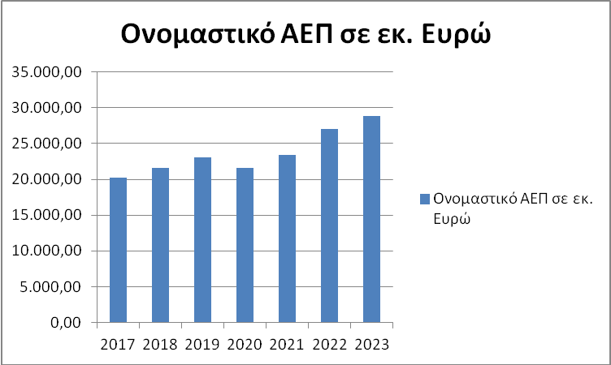
Στον τομέα των υπηρεσιών η περασμένη χρονιά χαρακτηρίστηκε από την αναταραχή, που προκάλεσαν οι κυρώσεις των ΗΠΑ και του Ηνωμένου Βασιλείου κατά κυπριακών φυσικών προσώπων και οντοτήτων λόγω της σχέσης τους με Ρώσους «ολιγάρχες». Από τις κυρώσεις επηρεάστηκαν εταιρείες, οι οποίες διέθεταν στα συμβούλιά τους άτομα και οντότητες, που περιλαμβάνονταν στον κατάλογο των κυρώσεων. Αυτό προκαλέσει μια μεγάλη κινητοποίηση του Γραφείου του Εφόρου Εταιρειών, προκειμένου να γίνουν αλλαγές αξιωματούχων, έτσι ώστε οι εταιρίες να απεγκλωβιστούν και να συνεχίσουν την επιχειρηματική τους δραστηριότητα. Ωστόσο, οι κυρώσεις και όλο το γεωπολιτικό σκηνικό είχαν ως αποτέλεσμα ο τομέας των υπηρεσιών να δεχθεί σοβαρό πλήγμα, αφού η συνεισφορά των υπηρεσιών στο ΑΕΠ παρουσίασε ετήσια μείωση περίπου 4%.
Στον τομέα των εργασιακών σχέσεων, μετά την εφαρμογή του εθνικού κατώτατου μισθού για πρώτη φορά στις αρχές του 2023, βρίσκονται σε εξέλιξη διεργασίες αναπροσαρμογής του, προκειμένου η απόδοσή του να καλύπτει πραγματικά το αυξημένο κόστος διαβίωσης.
Κατά τη διάρκεια του 2023 επετεύχθη επίσης συμφωνία αναπροσαρμογής της απόδοσης της Αυτόματης Τιμαριθμικής Αναπροσαρμογής, αυξάνοντας το ποσοστό της από το 50% στο 66,7% του πληθωρισμού του προηγούμενου έτους, ξεκινώντας από τον Ιούνιο 2023, ενώ ο Κοινωνικός Διάλογος για την κατάληξη σε ολοκληρωμένη και μόνιμη συμφωνία αναμένεται να ολοκληρωθεί μέχρι τον Ιούνιο του 2025.
Σημαντική θέση στην οικονομική πολιτική της κυβέρνησης είχαν τα μέτρα κοινωνικής στήριξης που έλαβε το 2023, μέτρα συνολικού ύψους 71 εκατ. Ευρώ. Εν μέσω των επίμονα υψηλών πληθωριστικών πιέσεων, η κυβέρνηση επανέφερε την κλιμακωτή επιδότηση του ηλεκτρικού ρεύματος και τη μείωση του φόρου κατανάλωσης στα καύσιμα, ενώ νωρίτερα ενέταξε βασικά προϊόντα στον μηδενικό συντελεστή ΦΠΑ και άλλα αγαθά στον χαμηλό συντελεστή του 5%. Με βάση στοιχεία του Υπουργείου Οικονομικών, ο δημοσιονομικός αντίκτυπος της επιδότηση του ηλεκτρικού ρεύματος για το 2023 εκτιμάται στα 23,2 εκατ. Ευρώ, ενώ η μείωση του φόρου κατανάλωσης αποτιμάται στα 33,7 εκατ. Ευρώ. Τέλος, η επίπτωση στα δημόσια οικονομικά από τον μηδενικό συντελεστή ΦΠΑ υπολογίζεται στα 14 εκατ. Ευρώ, με τον συνολικό αντίκτυπο των μέτρων να ανέρχεται στα 71 εκατ. Ευρώ. Ο συνολικός αντίκτυπος των μέτρων που επεκτείνονται και στο 2024 αποτιμάται για το έτος αυτό (2024) στα 65 εκατ. Ευρώ.

Μεσοπρόθεσμα, η ανάπτυξη την περίοδο 2023-2025 υποστηρίζεται κυρίως από την εγχώρια αγορά και πιο συγκεκριμένα από την ιδιωτική κατανάλωση και τις επενδύσεις πάγιου κεφαλαίου. Θετικά στην ανάπτυξη, και ειδικά κατά τα έτη 2024-2025, αναμένεται να συνεισφέρει και το Σχέδιο Ανάκαμψης και Ανθεκτικότητας, το οποίο περιλαμβάνει σημαντικές κεφαλαιουχικές επενδύσεις. Περαιτέρω, οι καθαρές εξαγωγές αναμένεται να συμβάλουν θετικά στην ανάπτυξη την περίοδο αυτή. Ειδικότερα, ο ρυθμός ανάπτυξης της οικονομίας αναμένεται να κυμανθεί για τα έτη 2024-2025 κατά μέσο όρο γύρω στο 3,2% σε πραγματικούς όρους. Στην αγορά εργασίας, το ποσοστό ανεργίας το 2023 μειώθηκε στο 6,4% του εργατικού δυναμικού και ακολούθως με την περαιτέρω βελτίωση της αγοράς εργασίας, αναμένεται να περιορισθεί στο 5,7% το 2024 και στη συνέχεια στο 5,0% το 2025. Ο πληθωρισμός το 2024-2025 αναμένεται να προσεγγίσει το 2,0% αντίστοιχα.

Σε κάθε περίπτωση είναι σημαντικό να αναφερθεί ότι οι μακροοικονομικές προβλέψεις για την κυπριακή οικονομία χαρακτηρίζονται από σημαντική αβεβαιότητα που προέρχεται από τις ρευστές συνθήκες στη διεθνή πολιτική οικονομία, όπως προανεφέρθη (συνεχιζόμενος πόλεμος μεταξύ Ρωσίας-Ουκρανίας, σύρραξη στη Λωρίδα της Γάζας, συνεχιζόμενες ψηλές τιμές ενέργειας, υψηλός πληθωρισμός και επιτόκια, δυσκολίες στην εφοδιαστική αλυσίδα).

Σε ότι αφορά στο δημοσιονομικό ισοζύγιο της Γενικής Κυβέρνησης αυτό μετατράπηκε το 2022 σε πλεονασματικό, φθάνοντας τα 308,3 εκ. Ευρώ σε σύγκριση με έλλειμμα 388,8 εκ. Ευρώ το 2021, ή πλεόνασμα 1,2% σε σύγκριση με έλλειμμα 1,7% το 2021 ως ποσοστό του ΑΕΠ. Το δημοσιονομικό ισοζύγιο το 2023 παρουσίασε βελτίωση 0,5 ποσοστιαίων μονάδων του ΑΕΠ και ανήλθε σε πλεόνασμα 1,7% του ΑΕΠ. Για το 2024 προβλέπεται περαιτέρω βελτίωση στο δημοσιονομικό ισοζύγιο, το οποίο θα ανέλθει στο 2,3% του ΑΕΠ, ενώ για το 2025 προβλέπεται ότι το δημοσιονομικό ισοζύγιο της Γενικής Κυβέρνησης θα παραμείνει στα επίπεδα του προηγούμενο χρόνου, δηλαδή με πλεόνασμα 2,3% του ΑΕΠ. Το δημόσιο χρέος ως ποσοστό του ΑΕΠ συνεχίζοντας την πτωτική του πορεία (83,3% του ΑΕΠ το 2023) προβλέπεται να μειωθεί στο 76,5% το 2024 και μέχρι το τέλος του 2025 προβλέπεται να περιοριστεί στο 72,3% του ΑΕΠ. Οι μακροοικονομικές και δημοσιονομικές προβλέψεις συνοψίζονται στον πιο κάτω Πίνακα:
2021 2022 2023 2024π 2025π
Ρυθμός Ανάπτυξης (%) | 5,5 | 5,6 | 3,0 | 3,3 | 3,2
Πληθωρισμός ΔΤΚ (%) | 2,5 | 7,7 | 3,0 | 2,0 | 2,0
Ανεργία (%) | 7,5 | 7,0 | 6,6 | 5,5 | 5,0
Δημοσιονομικό Έλλειμμα (% του ΑΕΠ) | - 1,7 | 1,2 | 1,7 | 2,3 | 2,3
Δημόσιο Χρέος (% του ΑΕΠ) | 103,6 | 89,3 | 83,3 | 76,5 | 72,3
Πηγή : Υπουργείο Οικονομικών Κύπρου
Ο τραπεζικός τομέας παραμένει καλά κεφαλαιοποιημένος, ενώ η κερδοφορία των τραπεζικών ιδρυμάτων βελτιώθηκε περαιτέρω το 2023, μετά τα τελευταία έτη κατά τα οποία επηρεάστηκε αρνητικά τόσο από τις προβλέψεις όσο και από το περιβάλλον χαμηλών επιτοκίων. Με την αύξηση των βασικών επιτοκίων, μετά τις σχετικές αποφάσεις της Ευρωπαϊκής Κεντρικής Τράπεζας, αναμένεται σημαντική άρση των πιέσεων στην κερδοφορία. Όσον αφορά στη ρευστότητα, οι κυπριακές τράπεζες συνεχίζουν να διατηρούν σχετικά υψηλά αποθέματα με το δείκτη κάλυψης ρευστότητας (Liquidity Coverage Ratio) και το δείκτη καθαρής σταθερής χρηματοδότησης (Net Stable Funding Ratio) να υπερβαίνουν σημαντικά την ελάχιστη κανονιστική απαίτηση. Η ρευστότητα χρηματοδοτείται κυρίως από καταθέσεις, με το μερίδιο άλλων μέσων, όπως ομολόγων, να παραμένει χαμηλό.
Οι κύριες στρατηγικές επιδιώξεις της κυβέρνησης στοχεύουν στη διατήρηση της μακροοικονομικής και δημοσιονομικής σταθερότητας, διασφαλίζοντας ταυτόχρονα την κοινωνική συνοχή. Με τον Προϋπολογισμό του 2023 και το ΜΔΠ 2024-2025 διασφαλίζεται η βιωσιμότητα των δημόσιων οικονομικών, μέσω της ορθολογικής διαχείρισης των δημόσιων πόρων, λαμβάνοντας υπόψιν το δύσκολο οικονομικό περιβάλλον και αξιοποιώντας τα νέα διαθέσιμα χρηματοδοτικά εργαλεία, με κυριότερο το Σχέδιο Ανάκαμψης και Ανθεκτικότητας (ΣΑΑ). Έμφαση δίνεται στην ενίσχυση του κοινωνικού κράτους και στην προώθηση της μετάβασης σε μια πράσινη και ψηφιακή οικονομία. Συν τω χρόνο, ο μεσοπρόθεσμος δημοσιονομικός προγραμματισμός του κράτους, συμπεριλαμβανομένων των διαρθρωτικών μεταρρυθμίσεων που προωθούνται, έχει ευθυγραμμιστεί με τον μακροχρόνιο προσανατολισμό, όπως αυτός καταγράφεται στη ‘Μακροχρόνια Στρατηγική για τη Βιώσιμη Ανάπτυξη της Κύπρου μέχρι το 2035’.
Στο πλαίσιο της στρατηγικής επιδίωξης της διατήρησης της κοινωνικής συνοχής σημαντική εξέλιξη αποτελεί η θεσμοθέτηση μέσα στο 2022 του Εθνικού Κατώτατου Μισθού, μέσα από μια διαδικασία τριμερούς συνεργασίας κράτους, εργοδοτών και εργαζομένων. Ο Εθνικός Κατώτατος Μισθός άρχισε να εφαρμόζεται την 1η Ιανουαρίου 2023 και έχει καθοριστεί στα 940 Ευρώ για πλήρη απασχόληση, ποσό το οποίο είναι μειωμένο κατά 55 Ευρώ στους πρώτους έξι μήνες απασχόλησης, ποσό το οποίο αντιστοιχεί στο 58,2% του μέσου μηνιαίου μισθού το 2021, ο οποίος σύμφωνα με τα στοιχεία της Στατιστικής Υπηρεσίας ανερχόταν στα 1.614 Ευρώ.
Περαιτέρω, το 2023 υλοποιήθηκαν σημαντικές φορολογικές μεταρρυθμίσεις για τη βελτίωση της φορολογικής συμμόρφωσης και διαφάνειας, αλλά και την προσέλκυση εταιρειών, στο πλαίσιο της Στρατηγικής Προσέλκυσης Εταιρειών και Ταλέντων. Αξίζει να αναφέρουμε και τις σημαντικές δράσεις, οι οποίες βρίσκονται σε εξέλιξη για την προώθηση της πράσινης μετάβασης της οικονομίας, που είναι μια από τις σημαντικότερες προκλήσεις, τις οποίες καλείται να αντιμετωπίσει και η Κύπρος στο πλαίσιο και των ευρωπαϊκών της υποχρεώσεων, που απορρέουν από την Ευρωπαϊκή Πράσινη Συμφωνία (σχεδιασμός ενός πράσινου προϋπολογισμού, ενέργειες για την έκδοση πράσινου/βιώσιμου κρατικού ομολόγου, ενέργειες για την προώθηση πράσινης μεταρρύθμισης).

Οικονομικοί Δείκτες/ Προβλέψεις 2022-2025
 | 2022 | 2023 | 2024 π | 2025 π | 2026 π
Ρυθμός Ανάπτυξης (%) | 5,6 | 3,0 | 3,3 | 3,2 | 3,2
Δημόσια Κατανάλωση | 8,0 | 3,4 | 0,8 | 2,0 | 1,8
Ιδιωτική Κατανάλωση | 3,7 | 6,8 | 3,0 | 2,3 | 2,3
Επενδύσεις: | -9,5 | 8,7 | 3,2 | 6,9 | 6,9
Ακαθάριστος Σχηματισμός Πάγιου Κεφαλαίου | -6,3 | 8,2 | 3,0 | 6,6 | 6,6
Εξαγωγές Αγαθών και Υπηρεσιών | 14,0 | 10,5 | 2,5 | 2,8 | 3,1
Εισαγωγές Αγαθών και Υπηρεσιών | 9,2 | 11,4 | 2,0 | 2,4 | 2,8
Πληθωρισμός ΔΤΚ (%) | 7,7 | 3,0 | 2,2 | 2,0 | 2,0
Ανεργία (%) | 7,0 | 6,6 | 6,0 | 5,5 | 5,0

Πηγή : Υπουργείο Οικονομικών Κύπρου

1.1.2 Η δομή της οικονομίας

Το μεγαλύτερο μέρος του κυπριακού ΑΕΠ παράγεται στον τομέα των υπηρεσιών, ενώ ο επιχειρηματικός ιστός της χώρας αποτελείται, κυρίως, από μικρομεσαίες επιχειρήσεις. Όπως προκύπτει από ανάλυση της Κεντρικής Τράπεζας Κύπρου, η πτώση του ρυθμού ανάπτυξης κατά το 2020 οφείλετο κατά κύριο λόγο στη συρρίκνωση της οικονομικής δραστηριότητας στους τομείς εμπορίου, μεταφορών, ξενοδοχείων και εστιατορίων. Το 2023 ο ρυθμός ανάπτυξης ήταν περίπου 3% του ΑΕΠ.
Τουρισμός
Ο τουριστικός τομέας αποτελεί έναν από τους σημαντικούς παράγοντες ανάπτυξης της κυπριακής οικονομίας, με τις σημαντικότερες παραδοσιακές αγορές να είναι το Ηνωμένο Βασίλειο, η Ρωσία, το Ισραήλ και η Ελλάδα. Η συρρίκνωση των διεθνών τουριστικών ροών, που σημειώθηκε, λόγω πανδημίας το 2020, έπληξε σημαντικά τον τουριστικό τομέα της Κύπρου με μείωση αφίξεων και εσόδων της τάξης του 84% έναντι του 2019. To 2021 οι αφίξεις και τα έσοδα από τον τουρισμό παρουσίασαν αισθητή βελτίωση, πορεία η οποία συνεχίστηκε και το 2022 και το 2023, γεγονός που καταδεικνύει μια σταθερή ανάκαμψη του τουριστικού ρεύματος. Όσον αφορά στα έσοδα από τον τουρισμό, σύμφωνα με προκαταρτικές εκτιμήσεις της Κυπριακής Στατιστικής Υπηρεσίας, για την περίοδο Ιανουαρίου – Δεκεμβρίου 2023, τα έσοδα από τον τουρισμό υπολογίζονται σε 2.990,6 εκατ. Ευρώ σε σύγκριση με 2.439,2 εκατ. Ευρώ την αντίστοιχη περίοδο του 2022, σημειώνοντας αύξηση 22,6%. Το 2023 την Κύπρο επεσκέφθησαν 187.914 Έλληνες (169.842 το 2022) και αντιστοίχως 578.589 Κύπριοι επεσκέφθησαν την Ελλάδα (454.029 το 2022).Η Κύπρος έχει καταρτίσει συγκροτημένη εθνική στρατηγική τουρισμού έως το 2030, η εφαρμογή της οποίας αναμένεται να αναβαθμίσει το παρεχόμενο τουριστικό προϊόν, στοχεύοντας παράλληλα στην πλήρη αποκατάσταση (σε προ πανδημίας επίπεδα) αλλά και διεύρυνση των εισερχόμενων τουριστικών ροών. Σύμφωνα με την Εθνική Στρατηγική Τουρισμού στόχος της Κύπρου είναι να συγκαταλέγεται μεταξύ των 30 πιο ανταγωνιστικών τουριστικών προορισμών έως το 2030, με ετήσια συνεισφορά του τομέα στην οικονομία 4,5 δισεκατομμύρια Ευρώ. Η Εθνική Στρατηγική για τον τουρισμό περιλαμβάνει περιορισμό της εποχικότητας, ανάπτυξη του τουριστικού προϊόντος σε ορεινές περιοχές, έμφαση σε ποιοτικές τουριστικές υπηρεσίες, χρήση της ψηφιακής τεχνολογίας και ενίσχυση της εικόνας της χώρας ως προορισμού με περιβαλλοντικές ευαισθησίες, καθώς επίσης και αναβάθμιση του τουριστικού branding της χώρας.
Ναυτιλία
Σύμφωνα με στοιχεία του Υφυπουργείου Ναυτιλίας, που λειτουργεί από 1.03.2018, η Κύπρος αποτελεί ένα από τα σημαντικότερα διεθνή κέντρα πλοιοδιαχείρισης και το μεγαλύτερο στην Ευρώπη. Από άποψη μεγέθους ο κυπριακός στόλος είναι ο τρίτος στην ΕΕ και ο ενδέκατος παγκοσμίως. Στο κυπριακό νηολόγιο είναι εγγεγραμμένα 1100 ποντοπόρα πλοία συνολικής χωρητικότητας περί τους 25 εκατομμύρια τόνους, ενώ στο καθεστώς φόρου χωρητικότητας, που παρατάθηκε έως το 2029, υπόκεινται 215 εταιρίες ναύλωσης και πλοιοδιαχείρισης. Το ετήσιο συνολικό κόστος της σχετικής κρατικής ενίσχυσης εκτιμάται σε 15,4 εκατομμύρια Ευρώ και καλύπτεται από την ανάπτυξη των ναυτιλιακών δραστηριοτήτων στη χώρα.
Σύμφωνα με έρευνα της Κεντρικής Τράπεζας Κύπρου, τα έσοδα από την πλοιδιαχειριστική δραστηριότητα ανέρχονται σε ένα περίπου εκατομμύριο Ευρώ ετησίως, τα οποία πάντως σημείωσαν μικρή κάμψη το 2020 και το 2021, εξαιτίας των περιορισμών, που επιβλήθηκαν στις μεταφορές λόγω πανδημίας και της συνακόλουθης μείωσης της οικονομικής δραστηριότητας της χώρας, ενώ το 2022 παρουσίασαν βελτίωση. Τα έσοδα της Κύπρου από την πλοιδιαχείριση αυξήθηκαν στα 638 εκατομμύρια Ευρώ κατά τη διάρκεια του δεύτερου μισού του 2023, το οποίο αντιστοιχεί σε 4,1% του εξαμηνιαίου ΑΕΠ της Κύπρου, ως κύκλος εργασιών, λόγω μιας παράλληλης υψηλότερης αύξησης του ΑΕΠ της Κύπρου. Βάσει της κατανομής των εσόδων του κλάδου κατά χώρα πληρωμής έχουμε για το 2023 τη Γερμανία (τον κύριου εμπορικό εταίρο στον κλάδο) να παραμένει σταθερή στο 40% και να ακολουθούν η Ελλάδα (17%), η Ελβετία (10%) και η Μάλτα (5%), ενώ μειώσεις κατέγραψαν οι ΗΠΑ και η Νορβηγία.
Από σχετική έρευνα για τον τομέα της ναυτιλίας προκύπτει επίσης, βάσει του ύψους των εσόδων, διατήρηση της συγκέντρωσης της δραστηριότητας σε μικρό αριθμό μεγάλων εταιριών (το 96% των εσόδων πραγματοποιήθηκε από το 30% των επιχειρήσεων, που δραστηριοποιούνται στην Κύπρο). Με τη σταδιακή αποκατάσταση πάντως της οικονομικής δραστηριότητας διεθνώς, κυρίως μετά την υπέρβαση της περιόδου της πανδημίας COVID 19, αναμένεται περαιτέρω ανάπτυξη του τομέα τα επόμενα έτη.
Κατασκευές
Σύμφωνα με στοιχεία του Συνδέσμου Επιχειρηματιών Ανάπτυξης Γης, ο κατασκευαστικός τομέας απασχολεί περί τις 40 χιλιάδες εργαζόμενους, παράγει το 36% του ΑΕΠ και συνεισφέρει κατά 8% στα κρατικά έσοδα. Το 2020 λόγω των περιοριστικών μέτρων που επιβλήθηκαν για την ανάσχεση εξάπλωσης της πανδημίας αλλά και της λήξης του Κυπριακού Επενδυτικού Προγράμματος, μειώθηκε η ζήτηση ακινήτων από ξένους αγοραστές. Από το δεύτερο εξάμηνο του 2020 πάντως του υπό εξέταση έτους η αγορά έδωσε σημεία ανάκαμψης, λόγω της ζήτησης εγχώριων αγοραστών, που στηρίχθηκε από την κρατική επιδότηση νέων στεγαστικών δανείων, αντισταθμίζοντας τη μείωση της εξωτερικής ζήτησης. Τα συγκεντρωτικά στοιχεία της κυπριακής Στατιστικής Υπηρεσίας για το 2023 επιβεβαιώνουν την εδραίωση της τάσης στροφής των προτιμήσεων προς μικρότερα και φθηνότερα ακίνητα και διαμερίσματα έναντι αυτοτελών κατοικιών. Η αύξηση των τιμών που είχε παρατηρηθεί τα προηγούμενα έτη επιβραδύνθηκε με εξαίρεση την Επαρχία Λάρνακας. Η αξία των συναλλαγών οικιστικών ακινήτων το 2023 ανήλθε στα 3,9 δισ. Ευρώ περίπου, καταγράφοντας μείωση 1%, σε σύγκριση με το 2022. Από τις 14.600 συνολικές συναλλαγές, οι 9.600 αφορούσαν πωλήσεις διαμερισμάτων και οι 5.000 αφορούσαν κατοικίες
Το 2022 σημειώθηκε σχετική μείωση έναντι του 2021 στις εκδοθείσες άδειες οικοδομής, στοιχείο που συνιστά κατ’ αρχάς σημαντική ένδειξη για τη μελλοντική δραστηριότητα στον κατασκευαστικό τομέα. Συγκεκριμένα χορηγήθηκαν 7.604 άδειες έναντι 8.164 αδειών, που είχαν χορηγηθεί το 2021. Κατά την περίοδο Ιανουαρίου – Δεκεμβρίου 2023, εκδόθηκαν 7.170 άδειες οικοδομής σε σύγκριση με 7.604 την αντίστοιχη περίοδο του προηγούμενου έτους, σημειώνοντας μείωση 5,7%. Η συνολική αξία των αδειών αυτών αυξήθηκε κατά 16,4% και το συνολικό εμβαδόν κατά 4,3%. Ο αριθμός των οικιστικών μονάδων παρουσίασε αύξηση της τάξης του 12,2%.
Συλλογικά Επενδυτικά Ταμεία
Τα στοιχεία της Επιτροπής Κεφαλαιαγοράς Κύπρου για τον τομέα των συλλογικών επενδυτικών ταμείων δείχνουν άνοδο του συνολικού Ενεργητικού των Συλλογικών Επενδυτικών Ταμείων στην Κύπρο, γεγονός το οποίο καταδεικνύει τη θετική στάση των Διαχειριστών ως προς την επιλογή της Κύπρου για εγκατάσταση. Όσον αφορά στον αριθμό των Εταιρειών Διαχείρισης Συλλογικών Επενδύσεων και των Οργανισμών Συλλογικών Επενδύσεων αυτά ανήλθαν συνολικά σε 310 το 2022 και 316 τον Δεκέμβριο 2023, γεγονός το οποίο επίσης αποδεικνύει ότι η Κύπρος εξακολουθεί να καθιερώνεται χρόνο με τον χρόνο ως προορισμός επιλογής για διεθνείς διαχειριστές κεφαλαίων. Την ίδια ώρα το συνολικό ενεργητικό τους σημείωσε αύξηση φθάνοντας στα 6.495,5 εκατ. Ευρώ τον Δεκέμβριο 2023. H αύξηση αποδίδεται στις τοποθετήσεις τους σε μετοχές και λοιπούς συναφείς τίτλους οι οποίες ανήλθαν συνολικά στα 4,93 δισ. Ευρώ, ενώ οι καταθέσεις και τα δάνεια τους ανήλθαν στα 760,9 εκατ. Ευρώ τον Δεκέμβριο του 2023.
Σίγουρα η περίοδος της πανδημίας ήταν ιδιαίτερα δύσκολη αφού οδήγησε σε πρωτόγνωρες καταστάσεις σε όλα τα επίπεδα και σε ένα άνευ προηγουμένου κλίμα αβεβαιότητας. Ωστόσο, τα στοιχεία καταδεικνύουν πως ακόμα και υπό τις δύσκολες συνθήκες της συγκεκριμένης διετίας (2020-2021) ο τομέας συνέχισε να μεγεθύνεται και η Κύπρος να προσελκύει Επενδυτικά Ταμεία και Διαχειριστές από το εξωτερικό. Αξίζει να υπενθυμίσουμε ότι προ πανδημίας και συγκεκριμένα, στο τέλος του 2019, το Ενεργητικό των Συλλογικών Επενδυτικών Ταμείων ήταν στα 8,3 δισ. Ευρώ και οι αδειοδοτημένοι οργανισμοί ανέρχονταν σε 210. Με δεδομένο ότι εκκρεμεί ακόμα σημαντικός αριθμός αιτήσεων ενώπιον της Επιτροπής Κεφαλαιαγοράς, διαμορφώνεται κλίμα αισιοδοξίας ότι ο τομέας των Επενδυτικών Ταμείων στην Κύπρο θα συνεχίσει να αναπτύσσεται και τα επόμενα χρόνια με σταθερούς ρυθμούς.
Ο χρηματοδοτικός τομέας (financial management, finntech, cryptoassets) έχει ιδιαίτερη σημασία για την κ/oικονομία (αποτελεί τον τέταρτο πυλώνα της, με συμμετοχή 20% του ΑΕΠ). Παράλληλα οφέλη προκύπτουν στους τομείς των δημοσίων εσόδων, της δημιουργίας θέσεων εργασίας (δικηγόροι, λογιστές, ελεγκτές, Risk Management Officers), της απόκτησης τεχνογνωσίας στον τομέα FinTech (ανάπτύξη μίας τεχνολογικά αναπτυγμένης χρηματαγοράς - technology driven entities), σε αντίθεση με τις πιο παραδοσιακές χρηματαγορές, ενώ η ανάπτυξη της κ/Κεφαλαιαγοράς, η οποία συνεχίζει να μεγεθύνεται οδηγεί και σε αύξηση των απασχολουμένων στις επενδυτικές υπηρεσίες (ξεπερνούν τους 19.000 επαγγελματίες). Σημειωτέον, ότι στο πλαίσιο των προσπαθειών για αναβάθμιση και διαφοροποίηση της κυπριακής οικονομίας (Σχέδιο Ανάκαμψης και Ανθεκτικότητας, Όραμα 2035) προβλέπεται η εξεύρεση εναλλακτικών και συμπληρωματικών τρόπων χρηματοδότησης της πραγματικής οικονομίας, η οποία και λόγω της παγκόσμιας αύξησης των επιτοκίων, πρέπει να αποτελεί προτεραιότητα.
Από το 2013 η Κύπρος έχει αναδειχθεί, μέσω του αναπτυσσόμενου κλάδου των Επενδυτικών Ταμείων, ως ένα από τα σημαντικά διεθνή κέντρα επενδύσεων. Η Κύπρος λειτουργεί ως επιχειρηματικό κέντρο διεθνών επενδύσεων από τις αρχές της δεκαετίας του 1990. Η εικόνα του κλάδου, όμως, έχει μεταβληθεί με την εισαγωγή κυρίως ρυθμιζόμενων επενδυτικών δομών υπό την εποπτεία της Επιτροπής Κεφαλαιαγοράς Κύπρου (ΕΚΚ). Η ΕΚΚ εποπτεύει 830 οντότητες, εκ των οποίων οι 255 είναι ΚΕΠΕΥ, με τα συνολικά περιουσιακά τους στοιχεία να ανέρχονταν στα 4,2 δισ. Ευρώ στο τέλος Δεκεμβρίου του 2023 και 134 Εταιρείες Παροχής Διοικητικών Υπηρεσιών (ΕΠΔΥ), των οποίων τα συνολικά περιουσιακά στοιχεία ανέρχονταν περίπου στα 150 εκατ. Ευρώ. Τα τελευταία τέσσερα χρόνια ο αριθμός των εποπτευόμενων οντοτήτων κατέγραψε άνοδο 12%, αν και αυτοί οι αριθμοί δεν μπορούν ακόμη να συγκριθούν με χώρες που έχουν δεκαετίες παράδοσης ως διεθνή κέντρα Επενδυτικών Ταμείων, όπως το Λουξεμβούργο, η Γερμανία και η Ιρλανδία, μπορεί κανείς να αναγνωρίσει τις προσπάθειες, που καταβάλλουν ο ιδιωτικός και ο δημόσιος τομέας για να προσελκύσουν αναγνωρίσιμους διαχειριστές οργανισμών συλλογικών επενδύσεων, εταιρείες παγκόσμιας εμβέλειας στην διοίκηση οργανισμών συλλογικών επενδύσεων και επενδυτές στο νησί.
Σημειωτέον, ότι η Επιτροπή Κεφαλαιαγοράς Κύπρου (ΕΚΚ) «πάγωσε» 1,4 δισ. Ευρώ στο πλαίσιο της εφαρμογής των κυρώσεων σε βάρος της Ρωσίας, δεσμεύοντας 720 εκατ. Ευρώ από Κυπριακές Εταιρείες Παροχής Επενδυτικών Υπηρεσιών (ΚΕΠΕΥ) και 719 εκατ. Ευρώ από Παρόχους Διοικητικών Υπηρεσιών (συνολικά 1,439 δισ. Ευρώ). Επίσης, υπάρχει ενδιαφέρον για την προώθηση δημιουργίας μίας ενιαίας Ευρωπαϊκής Κεφαλαιαγοράς (υπάρχει σχετική συζήτηση τα τελευταία πέντε χρόνια), η οποία πάντως, ωφελεί και αφορά ιδίως τις μεγάλες χώρες και οικονομίες τη ΕΕ. Στην παρούσα φάση και ενόψει της ιδιωτικοποίησης του Χρηματιστηρίου Αξιών Κύπρου (ΧΑΚ), η οποία αναμένεται να λάβει χώρα εντός του 2025 αποδίδεται προτεραιότητα στην αναζήτηση κάποιας συγχώνευσης με ευρωπαϊκό ή/και εξω-ευρωπαϊκό Χρηματιστήριο, με υψηλότερο μετοχικό κεφάλαιο, έσοδα και περισσότερη εμπειρία, προκειμένου να αναπτυχθεί το ΧΑΚ.

1.1.3 Βασικά οικονομικά μεγέθη Κύπρου
Στοιχεία πενταετίας υπό Πίνακα 1 ως εξής:
Πίνακας 1: Βασικά οικονομικά μεγέθη Κύπρου
 | 2017 | 2018 | 2019 | 2020 | 2021 | 2022 | 2023
Ονομαστικό ΑΕΠ σε εκ. Ευρώ | 20.245,3 | 21.612,6 | 23.009,9 | 21.617,9 | 23.436,7 | 27.006,4 | 28.876,4
Μεταβολή ΑΕΠ % | 5,9 | 5,7 | 5,3 | -5,0 | 5,5 | 5,6 | 2,5
Κατά κεφαλήν ΑΕΠ σε Ευρώ | 23.554 | 24.840 | 26.090 | 24.235 | 26.031 | 29.589 | 32.097
Ανεργία % | 11,1 | 8,4 | 7,1 | 7,6 | 7,5 | 6, 8 | 6,1
Πληθωρισμός % | 0,7 | 0,8 | 0,5 | -1,1 | 2,3 | 8,4 | 3,9
Δημοσιονομικό Ισοζύγιο (% ΑΕΠ) | 1,9 | -3,6 | 1,3 | -5,8 | -2,0 | 2,1 | 1,9
Πρωτογενές πλεόνασμα Γενικής Κυβέρνησης (σε εκ. Ευρώ) | 884,2 | -276,1 | 804,7 | -785,9 | -43,7 | + 972,6 | 938
Χρέος Γενικής Κυβέρνησης (% ΑΕΠ) | 92,9 | 98,4 | 91,1 | 115,0 | 103,6 | 86,5 | 77,3
Ισοζύγιο τρεχουσών συναλλαγών σε εκ. Ευρώ | -1.024,4 | -857,7 | -1.308,3 | -2.202,7 | -1.513,5 | -2.201,6 | -3.607,2
Συναλλαγματικά διαθέσιμα σε εκ. Ευρώ | 740,3 | 810,4 | 920,2 | 1.010,3 | 1.423,9 | 1.621,9 | 1.620
Πηγές : Κυπριακή Στατιστική Υπηρεσία – CYSTAT και Κεντρική Τράπεζα Κύπρου

O ρυθμός αύξησης του πραγματικού ΑΕΠ μετριάστηκε στο 2,5% το 2023. Οι καθαρές εξαγωγές είχαν μεγάλο αρνητικό αντίκτυπο (-6 π.μ.) στην ανάπτυξη, κυρίως επειδή οι εξαγωγές χρηματοοικονομικών και επαγγελματικών υπηρεσιών μειώθηκαν σημαντικά λόγω γεωπολιτικών εντάσεων, ενώ οι εισαγωγές αυξήθηκαν απότομα λόγω της αυξημένης κατανάλωσης και επενδύσεων. Η μεγάλη αύξηση της νηολόγησης πλοίων επηρέασε και τα περσινά στοιχεία.
Η οικονομική ανάπτυξη προβλέπεται να ενισχυθεί σε 2,8% το 2024 και σε 2,9% το 2025. Η εγχώρια ζήτηση αναμένεται να συνεχίσει να οδηγεί την ανάπτυξη, τροφοδοτούμενη από την αναμενόμενη άνοδο των επενδύσεων, τόσο από υπάρχοντα όσο και από επερχόμενα μεγάλα κατασκευαστικά έργα. Εκτιμάται ότι αυτή η επενδυτική ώθηση θα συμπληρώσει τις ήδη θετικές συνεισφορές από την κατανάλωση των νοικοκυριών και της κυβέρνησης.
Οι δημόσιες επενδύσεις, οι οποίες έχουν ήδη αυξηθεί σημαντικά από το 2023, αναμένεται να συνεχίσουν να αυξάνονται, εν μέρει χρηματοδοτούμενες από το RRF και άλλα κονδύλια της ΕΕ. Οι εξαγωγές τουριστικών και μη τουριστικών υπηρεσιών αναμένεται να έχουν καλή απόδοση. Οι εισαγωγές αυξήθηκαν επίσης, λόγω των επενδυτικών και των καταναλωτικών αναγκών και από τη μεγάλη συνιστώσα των εισαγωγών του μεγαλύτερου μέρους των εξαγωγών. Ωστόσο, η συνδυασμένη συμβολή των καθαρών εξαγωγών στην ανάπτυξη, αναμένεται να είναι λίγο κάτω από το μηδέν το 2024 και 0,3 ποσοστιαίες μονάδες το 2025.
Το έλλειμμα του ισοζυγίου τρεχουσών συναλλαγών αυξήθηκε στο ιστορικό υψηλό του 12,1% του ΑΕΠ το 2023 και αναμένεται να μειωθεί, αλλά θα παραμείνει αυξημένο στο 11,2% του ΑΕΠ το 2024 και στο 10,8% το 2025. Η εξάρτηση της Κύπρου από τις εισαγωγές ενέργειας, παράλληλα με τις εισαγωγές καταναλωτικών και επενδυτικών αγαθών, συνέβαλε στη διεύρυνση του εμπορικού ελλείμματος σε ένα περιβάλλον υψηλών τιμών ενέργειας. Επιπλέον, ο επαναπατρισμός κερδών από ξένες εταιρείες, συμπεριλαμβανομένων των τραπεζών, επηρεάζει τις εκροές πρωτογενούς εισοδήματος, διευρύνοντας περαιτέρω το έλλειμμα του ισοζυγίου τρεχουσών συναλλαγών.
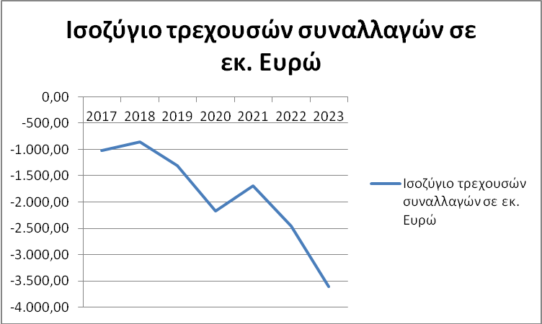

Η απασχόληση το 2023 αυξήθηκε κατά 1,4% και το ποσοστό ανεργίας μειώθηκε στο 6,1%, από 6,8% το 2022. Η απασχόληση αναμένεται να συνεχίσει να αυξάνεται με σχετικά σταθερό ρυθμό περίπου 1,4% ετησίως στον προβλεπόμενο ορίζοντα. Η ανεργία προβλέπεται να παραμείνει σε πτωτική τροχιά φτάνοντας στο 5,6% το 2024 και στο 5,4% το 2025. Η ενίσχυση του εργατικού δυναμικού από αλλοδαπούς εργάτες αναμένεται να συνεχιστεί καθώς οι ελλείψεις εργατικού δυναμικού στο εσωτερικό συνεχίζονται.

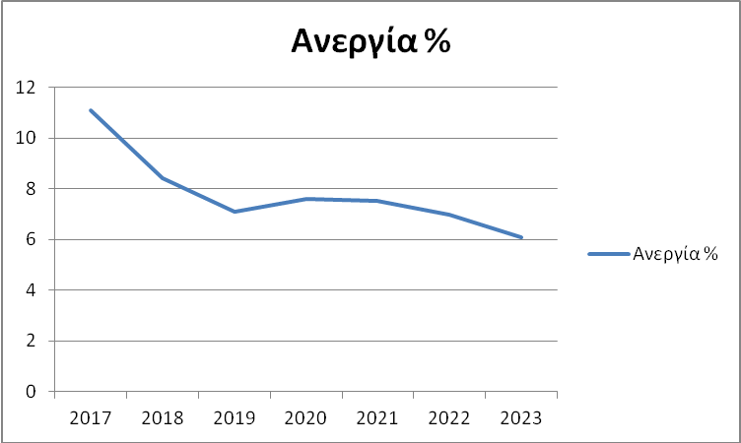

Ο πληθωρισμός βάσει του ΕνΔΤΚ αναμένεται να μειωθεί από 3,9% το 2023 σε 2,4% το 2024 και να συνεχίσει να επιβραδύνεται στο 2,1% το 2025. Η μείωση αναμένεται να οφείλεται κυρίως στην πτώση των τιμών της ενέργειας και των τροφίμων. Οι εγχώριες πιέσεις στις τιμές (ιδίως ο πληθωρισμός των υπηρεσιών) παραμένουν υψηλές εν μέρει λόγω της συνεχιζόμενης αύξησης των μισθών.

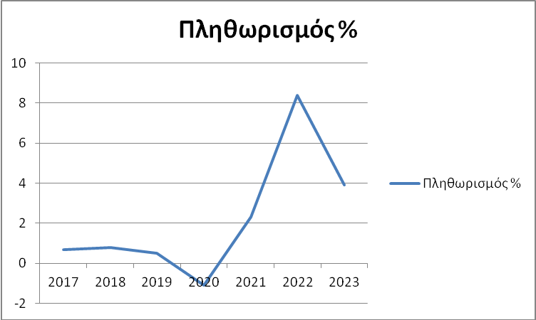

Σε ότι αφορά στα δημοσιονομικά το πλεόνασμα της γενικής κυβέρνησης αυξήθηκε περαιτέρω στο 3,1% του ΑΕΠ το 2023 (από 2,7% το 2022). Η αύξηση των εσόδων από παράγοντες που αποφέρουν φόρους, όπως η κατανάλωση και οι αυξανόμενοι μισθοί ξεπέρασε την ισχυρή αύξηση των δαπανών, που τροφοδοτείται από τους αυξημένους δημόσιους μισθούς και τις κοινωνικές δαπάνες. Ωστόσο, τα μέτρα για τον μετριασμό των επιπτώσεων των υψηλών τιμών της ενέργειας μείωσαν ελαφρά το δημοσιονομικό ισοζύγιο με καθαρό δημοσιονομικό κόστος
περίπου 0,4% του ΑΕΠ το 2023.
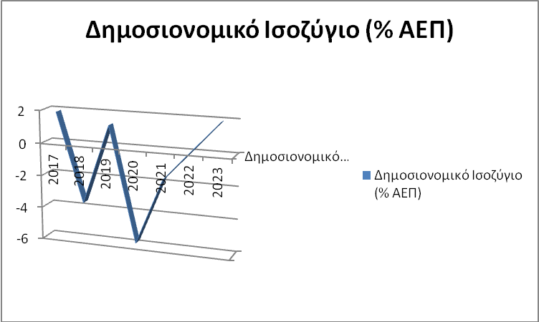
Το 2024 ο προϋπολογισμός αναμένεται να παραμείνει σε πλεόνασμα 2,9% του ΑΕΠ. Οι δημόσιες μισθολογικές δαπάνες προβλέπεται να αυξηθούν σχεδόν κατά 8% κυρίως λόγω της τιμαριθμικής αναπροσαρμογής του πληθωρισμού. Οι δημόσιες κεφαλαιουχικές δαπάνες επηρεάζονται επίσης προσωρινά από το σχέδιο ενοίκιο έναντι δόσης για ευάλωτα νοικοκυριά που διαχειρίζεται η Κρατική Εταιρεία Διαχείρισης Περιουσιακών Στοιχείων (ΚΕΔΙΠΕΣ). Θετικός μοχλός του δημοσιονομικού πλεονάσματος του 2024 είναι η προγραμματισμένη πλήρης κατάργηση των υπόλοιπων μέτρων που σχετίζονται με την ενέργεια μέχρι το α΄ εξάμηνο του έτους. Τα έσοδα από τις εισφορές κοινωνικής ασφάλισης προβλέπεται επίσης να συνεχίσουν να αυξάνονται έντονα καθώς τα ποσοστά των εργοδοτικών και εργαζομένων εισφορών αυξήθηκαν από τον Ιανουάριο του 2024.
Το δημοσιονομικό πλεόνασμα προβλέπεται να παραμείνει στο 2,9% του ΑΕΠ το 2025 με βάση αμετάβλητες πολιτικές, κυρίως χάριν της μεταφερόμενης επίδρασης της σταδιακής κατάργησης των μέτρων για τον μετριασμό των επιπτώσεων των υψηλών τιμών της ενέργειας.
Ο δείκτης του χρέους της γενικής κυβέρνησης προς το ΑΕΠ αναμένεται να μειωθεί σημαντικά στον προβλεπόμενο ορίζοντα από 77,3% το 2023 σε 65,4% το 2025 κυρίως χάριν των πρωτογενών πλεονασμάτων σε συνδυασμό με τη συνεχιζόμενη ισχυρή αύξηση του ονομαστικού ΑΕΠ.

1.1.4 Εξωτερικό Εμπόριο
Εμπόριο Αγαθών
Πίνακας 2: Εξωτερικό εμπόριο Κύπρου
Αξία σε εκ. Ευρώ | 2016 | 2017 | 2018 | 2019 | 2020 | 2021 | 2022 | 2023
Εξαγωγές αγαθών | 2.714,18 | 2.968,38 | 4.309,88 | 3.136,97 | 2.746,55 | 3.373.30 | 4.189,0 | 4.686,3
Εισαγωγές αγαθών | 7.117,49 | 8.216,21 | 9.199,95 | 8.200,05 | 7.642,10 | 8.531,19 | 11.289,9 | 12.948,8
Εμπορικό ισοζύγιο | -4.403,31 | -5.247,83 | -4.890,07 | -5.063,08 | -4.895,55 | -5.278,2 | - 7.100,9 | -8.262,5
Εξαγωγές υπηρεσιών | 10.755,30 | 12.184,60 | 12.536,80 | 14.314,30 | 13.415,40 | 15.397,90 | 20.146,4 | 22.287,3
Εισαγωγές υπηρεσιών | 6.268,85 | 7.326,70 | 7.719,10 | 9.633,80 | 9.809,80 | 10.855,20 | 14.364,2 | 15.445,8
Ισοζύγιο υπηρεσιών | 4.486,45 | 4.857,90 | 4.817,70 | 4.680,50 | 3.605,60 | 4.542,70 | 5.782,2 | 6.841,5

Κατά το 2023 σημειώθηκε ελαφρά αύξηση του όγκου εμπορίου της Κύπρου με αύξηση τόσο των εξαγωγών όσο και των εισαγωγών αγαθών σε σχέση με το 2022. Το 2023 η αξία των εισαγωγών αγαθών ανήλθε σε 12,948 δισ. Ευρώ από 11,289 δισ. Ευρώ το 2022 και οι εξαγωγές αυξήθηκαν σε 4,68 δισ. Ευρώ από 4,18 δισ. Ευρώ το 2022. Η αυξητική τάση αφορούσε και τις ειδικότερες κατηγορίες, όπως εισαγωγές για επιτόπια κατανάλωση, εγχώριες εξαγωγές και επανεξαγωγές. Τόσο το εμπορικό ισοζύγιο όσο και το ισοζύγιο υπηρεσιών κατέγραψαν αισθητή αύξηση σε σχέση με το 2022, έτος κατά το οποίο ξεκίνησε η ανάκαμψη από τις επιπτώσεις της πανδημίας στην οικονομική δραστηριότητα.

Πίνακας 2α: Εμπόριο Αγαθών Κύπρου
 | ΕΙΣΑΓΩΓΕΣ c.i.f (εκ. Ευρώ) | ΕΞΑΓΩΓΕΣ f.o.b (εκ. Ευρώ) |  |  | Ισοζύγιο | Εξαγωγές ως ποσοστό των εισαγωγών | Εξαγωγές ως ποσοστό του ΑΕΠ
 | Σύνολο | Εγχώριες | Επανεξαγωγές | Σύνολο | Ισοζύγιο | Εξαγωγές ως ποσοστό των εισαγωγών | Εξαγωγές ως ποσοστό του ΑΕΠ
2023 | 12,948.80 | 2.361.19 | 2.325.12 | 4,686.31 | -8,262,50 | 36,2% | 14,6%
2022 | 11,289.90 | 1.659.02 | 2.530.02 | 4.189.04 | - 7,100.90 | 37,1% | 15,5%
2021 | 8,651.60 | 1.448.77 | 1.924.59 | 3.373.37 | -5,278.20 | 39,0% | 14,0%
2020 | 7.642,10 | 1.263,72 | 1.482,83 | 2.746,55 | -4.895,55 | 36,0% | 13,0%
2019 | 8.200,05 | 1.297,44 | 1.839,53 | 3.136,97 | -5.063,08 | 38,0% | 14,0%
2018 | 9.199,95 | 1.575,69 | 2.734,19 | 4.309,88 | -4.890,07 | 47,0% | 20,0%
2017 | 8.216,21 | 1.236,10 | 1.732,30 | 2.968,38 | -5.247,83 | 36% | 15,0%
2016 | 7.117,49 | 962,80 | 1.751,40 | 2.714,18 | -4.403,31 | 38% | 14,0%
2015 | 6.434,71 | 834,10 | 2.193,30 | 3.027,34 | -3.407,37 | 47% | 17,0%
2014 | 6.070,44 | 735,90 | 1.717,90 | 2.453,21 | -3.617,23 | 40% | 14,0%
Πηγή: Κυπριακή Στατιστική Υπηρεσία - CYSTAT
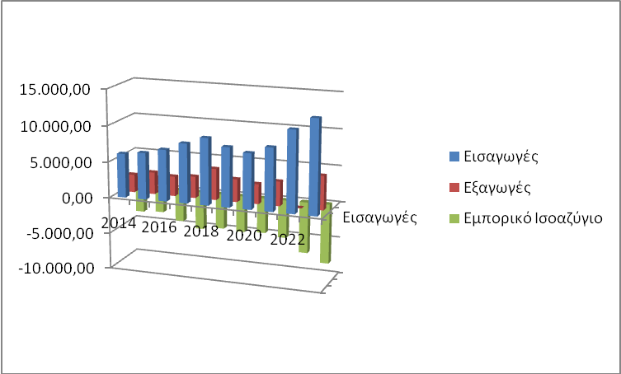

Πίνακας 3: Εξαγωγές αγαθών Κύπρου
 |  |  | 2021 |  | 2022 |  | 2023
α/α | Κωδ. | Περιγραφή | Αξία (Ευρώ) | %  Σε  Σύνολο  Εξαγω-γών | Αξία (Ευρώ) | %  Σε  Σύνολο  Εξαγω-γών |  | %  Σε  Σύνολο  Εξαγω-γών | Μεταβολή %  23/22
1 | 27 | Ορυκτά καύσιμα κα | 641.468.880 | 19.01% | 1.001.784.855 | 23,91% | 1.554.364.842 | 33.16% | +55.15%
2 | 89 | Πλοία, πλωτά μέσα | 1.091.662.007 | 32,36% | 1.341.799.292 | 32,03% | 1.349.449.082 | 28.79% | + 0.57%
3 | 30 | Φάρμακα | 352.404.994 | 10,44% | 376.363.797 | 1,57% | 403.621.632 | 8.61% | + 7.24%
4 | 04 | Γαλακτοκομικά | 268.434.961 | 7,95% | 292.282.840 | 6,97% | 322.676.434 | 6.88% | +10.39%
5 | 33 | Καλλυντικά | 122.839.562 | 3,64% | 129.145.861 | 3,08% | 137.703.130 | 4.68% | + 6.62%
6 | 85 | Ηλεκτρικές συσκευές | 143.853.217 | 4,26% | 177.692.407 | 4,24% | 87.644.038 | 1.87% | -50.67%
7 | 99 | Μη Ταξινομημένο Εμπόριο | 37.880.347 | 1,12% | 69.037.320 | 1,64% | 84.311.572 | 1.80% | +22.12%
8 | 84 | Μηχανήματα | 73.140.294 | 2,16% | 88.341.708 | 2,10% | 76.902.059 | 1.64% | - 12.94%
9 | 20 | Παρασκευάσματα φρούτων, λαχανικών | 31.472.361 | 0,93% | 36.409.242 | 0,87% | 46.616.291 | 0.99% | + 28.03%
10 | 07 | Λαχανικά | 43.129.179 | 1,27% | 43.637.241 | 1,03% | 44.430.550 | 0.94% | + 1.78%
11 | 24 | Καπνός | 35.464.287 | 1,05% | 33.853.053 | 0.80% | 41.049.860 | 0.87% | + 21.25%
12 | 90 | Συσκευές οπτικής, φωτογραφίας, ιατροχειρουργικής | 28.233.565 | 0.63% | 31.748.112 | 0,75% | 37.157.179 | 0.79% | +17.03%
13 | 91 | Ρολόγια και μέρη αυτών | 25.772.275 | 0.76% | 25.055.856 | 0.59% | 34.227.418 | 0.73% | +36.60%
14 | 72 | Σίδηρο και χάλυβα | 33.194.255 | 0.98% | 42.419.752 | 1.01% | 33.974.209 | 0.72% | - 19.90%
15 | 39 | Πλαστικά και είδη από αυτά | 30.474.250 | 0.90% | 32.570.930 | 0.77% | 29.941.082 | 0.63% | - 8.07%
16 | 22 | Ποτά, αλκοολούχα υγρά και ξίδι | 22.950.330 | 0.68% | 26.938.652 | 0.64% | 27.815.369 | 0.59% | + 3.25%
17 | 29 | Οργανικά Χημικά | 38.724.512 | 1.14% | 27.026.717 | 0,64% | 25.205.115 | 0.53% | - 6.74%
18 | 03 | Ψάρια μαλάκια και άλλα υδροβια ασπόνδυλα | 28.455.474 | 0.84% | 33.807.067 | 0.80% | 24.906.097 | 0.53% | - 26.32%
19 | 87 | Οχήματα εκτός τροχαίου υλικού σιδηροδρομικού ή τροχοδρόμου και μέρη και εξαρτήματα αυτών | 22.159.653 | 0.65% | 21.368.694 | 0.51% | 22.581.924 | 0.48% | + 5.67%
20 | 25 | Αλάτι θείο γη πέτρα υλικά σοβατικής, ασβέστης και τσιμέντο | 18.219.714 | 0.54% | 22.376.552 | 0.53% | 22.185.406 | 0.47% | - 2.38%
 |  | ΜΕΡΙΚΟ ΣΥΝΟΛΟ | 3.089.934.117 | 91.59% | 3.853.659.948 | 91.99% | 4.406.763.289 | 94.03% | 14.35%
 |  | ΣΥΝΟΛΟ ΕΞΑΓΩΓΩΝ | 3.373.300.000 | 100% | 4.189.040.000 | 100% | 4.686.283.143 | 100% | +11.87%
Πηγή: Κυπριακή Στατιστική Υπηρεσία - CYSTAT, διψήφιο επίπεδο συνδυασμένης ονοματολογίας CN2
Η τάση ανόδου αφορά το σύνολο σχεδόν των κατηγοριών προϊόντων, με εξαίρεση τις ηλεκτρικές συσκευές, τα μηχανήματα, τα πλαστικά, τα οργανικά χημικά, τα ψάρια (κατηγορίες 85, 84,39,29) ,
που σημείωσαν πτώση -50.67%, -12.94%, -8.07%, -6.74%, -26.32% αντιστοίχως.
Στην αύξηση των κυπριακών εξαγωγών κατά το 2023 σημαντικό ρόλο διαδραμάτισαν όπως και το 2022 οι επανεξαγωγές. Παρά τις σχετικές διακυμάνσεις από έτος σε έτος οι επανεξαγωγές παραμένουν σημαντικό μέρος των κυπριακών εξαγωγών ( 45,81% επί του συνόλου έναντι 60,39% επί του συνόλου το 2022 και 56% επί του συνόλου το 2021). Όπως φαίνεται στον πίνακα που ακολουθεί σε ορισμένες κατηγορίες, το σύνολο σχεδόν των κυπριακών εξαγωγών αποτελούν επανεξαγωγές. Αυτό συμβαίνει όπως οι 90 (Συσκευές οπτικής, φωτογραφίας) και 91 (Ωρολογοποιία) και σε άλλες κατηγορίες, που δεν περιλαμβάνονται στον πίνακα, όπως 88 (Αεροσκάφη και εξαρτήματα), , 87 (Αυτοκίνητα και εξαρτήματα).
Πίνακας 3α : Επανεξαγωγές Αγαθών Κύπρου (10 σημαντικότεροι κωδικοί επανεξαγωγών)
 |  |  | 2021 |  |  | 2022 |  |  | 2023
α/α | Περιγραφή |  | Εξαγωγές σε εκ. € | Επανεξαγω γές σε εκ. € | Επανεξα γωγές  % Εξαγωγών | Εξαγωγές σε εκ. € | Επανεξαγω  γές σε εκ. € | Eπανεξα γωγές  % Εξαγωγών | Εξαγωγές σε εκ. € | Επανεξαγωγές σε εκ. € | Επανεξαγωγές  % Εξαγωγών | Μεταβολή  Επανεξαγωγών  2023 / 2022
1 | 89 | Πλοία | 1.091.6 | 1.086.1 | 99.49% | 1.341.7 | 1.331.1 | 99,20% | 1.349.4 | 1.339.2 | 99.24% | + 0.60%
2 | 27 | Ορυκτά καύσιμα | 641.4 | 260.6 | 40.62% | 1.001.7 | 545.0 | 54,40% | 1.554.3 | 396.8 | 25.52% | - 27.19%
3 | 33 | Καλλυντικά προϊόντα | 122.8 | 119.8 | 87.58% | 129.1 | 124.3 | 96,25% | 137.7 | 133.4 | 96.87% | + 7.32%
4 | 85 | Ηλεκτρικές συσκευές | 143.8 | 115.6 | 80.37% | 177.6 | 142.5 | 80.21% | 87.6 | 53.3 | 60,84% | - 62.59%
5 | 30 | Φάρμακα | 352.4 | 25.5 | 7.20% | 376.3 | 39.8 | 9.80% | 403.6 | 47.9 | 11.86% | + 20.35%
6 | 24 | Καπνός | 35.4 | 35.4 | 99.70% | 33.8 | 32.1 | 94,93% | 41.0 | 39.3 | 95.85% | + 22.42%
7 | 90 | Συσκευές οπτικής, φωτογραφίας, ιατροχειρου- ργικής κ.ά. | 28.2 | 27.2 | 96.50% | 31.7 | 30.4 | 95,78% | 37.1 | 35.8 | 96,49% | + 17.76%
8 | 99 | Μη ταξινομένο εμπόριο | 37.8 | 4.4 | 11.64% | 69.0 | 9.1 | 13.18% | 84.3 | 35.1 | 41.63% | +285.7%
9 | 91 | Ρολόγια και μέρη αυτων | 25.7 | 25.6 | 99.6% | 25.0 | 24.8 | 99.20% | 34.2 | 34.1 | 99.70% | + 37.50%
10 | 84 | Μηχανήματα | 73.1 | 31.8 | 43,49% | 88.3 | 46.5 | 52,70% | 76.9 | 32.0 | 41.61% | - 31.18%
 |  | ΜΕΡΙΚΟ ΣΥΝΟΛΟ | 2.552.2 | 1.732.0 | 67,86% | 3.274.2 | 2.326.2 | 71,04% | 3.806.1 | 2.146.9 | 56.40% | -7.7%
 |  | ΣΥΝΟΛΟ | 3.373.3 | 1.924.5 | 57,5% | 4.208.8 | 2.530.0 | 60,20% | 4.686.2 | 2.325.1 | 49.61% | -8.1%
Πηγή: Κυπριακή Στατιστική Υπηρεσία - CYSTAT, διψήφιο επίπεδο συνδυασμένης ονοματολογίας CN2

Πίνακας 3β: Εξαγωγές Εγχώριων Αγαθών Κύπρου
 |  |  | 2021 |  | 2022 |  | 2023
 | Κωδ | Περιγραφή | Αξία σε Ευρώ | %  Συνόλου  Εξαγωγών | Αξία σε Ευρώ | %  Συνόλου  Εξαγωγών | Αξία σε Ευρώ | %  Συνόλου  Εξαγωγών | Μεταβολή % 2023/2022
1 | 27 | Ορυκτά καύσιμα | 380.8 | 26,28% | 456.7 | 27,53% | 1.157.5 | 49.02% | + 153.44%
2 | 30 | Φάρμακα | 326.8 | 22,56% | 336.4 | 20.28% | 355.6 | 15.06% | + 6.00%
3 | 04 | Γαλακτοκομικά | 268.4 | 18,52% | 291.5 | 17,57% | 321.5 | 13.61% | + 10.29%
4 | 99 | Μη ταξινομημένο εμπόριο | 33.4 | 2,30% | 59.8 | 3,60% | 49.1 | 2.07% | + 17.89%
5 | 20 | Παρασκευάσματα Λαχανικών και Φρούτων | 30.7 | 2,12% | 36.3 | 2,18% | 46.4 | 1.96% | +27.82%
6 | 85 | Ηλεκτρικές συσκευές | 28.2 | 1,94% | 35.1 | 2,11% | 34.2 | 1.44% | + 2.56%
7 | 72 | Σίδηρος και Χάλυβας | 33.1 | 2,29% | 42.4 | 2,55% | 33.9 | 1.43% | - 20.04%
8 | 39 | Πλαστικά και είδη από αυτά | 26.8 | 1.84% | 29.7 | 1.79% | 27.8 | 1.17% | +6.39%
9 | 03 | Ψάρια και μαλακόστρακα | 28.2 | 1.95% | 33.6 | 2,03% | 24.7 | 1.04% | +0.37%
10 | 25 | Αλάτι θείο γη πέτρα υλικά σοβατικής, ασβέστης και τσιμέντο | 17.7 | 1.22% | 20.7 | 1.24% | 20.8 | 0.88% | +0.48%
 |  | ΜΕΡΙΚΟ ΣΥΝΟΛΟ | 1.174.1 | 81.02% | 1.342.2 | 80.88% | 2.071.5 | 87.73% | +52.32%
 |  | ΣΥΝΟΛΟ ΕΞΑΓΩΓΩΝ ΕΓΧΩΡΙΩΝ ΠΡΟΪΟΝΤΩΝ | 1.448.7 | 100% | 1.659.0 | 100% | 2.361.1 | 100% | 42,31%
Πηγή: Κυπριακή Στατιστική Υπηρεσία - CYSTAT, διψήφιο επίπεδο συνδυασμένης ονοματολογίας CN2
Κατά το 2023 οι επιδόσεις των εγχώριων εξαγωγών επέδειξαν ανθεκτικότητα σε σχέση με τη συνολική εικόνα, καταγράφοντας αύξηση σχεδόν σε όλες τις μεγάλες κατηγορίες. Το σημαντικότερο μέρος των κυπριακών εγχώριων εξαγωγών κατευθύνθηκε Λίβανο, στην Ελλάδα, στο Ηνωμένο Βασίλειο και τη Λιβύη. Σύμφωνα με τα στοιχεία της Στατιστικής Υπηρεσίας της Κύπρου το 2023 η Ελλάδα είναι ο τέταρτος εξαγωγικός προορισμός των κυπριακών προϊόντων. Την ίδια στιγμή η κυπριακή αγορά προτιμά τα ελληνικά προϊόντα, με αποτέλεσμα η Ελλάδα να είναι στην πρώτη θέση στις εισαγωγές της Κύπρου. Σύμφωνα με ανάλυση της Στατιστικής Υπηρεσίας Κύπρου, οι εισαγωγές καταναλωτικών προϊόντων κυμάνθηκαν κατά το υπό εξέταση διάστημα (2023) σε 12,948 δισ. Ευρώ περίπου από 11,289 δισ. 2022.
Πίνακας 4: Εισαγωγές αγαθών Κύπρου
 |  |  | 2021 |  | 2022 |  | 2023
 | Κωδ. | Περιγραφή | Αξία (Ευρώ)  δις | % Συνόλου  Εισαγωγών | Αξία (Ευρώ)  δις | % Συνόλου  Εισαγωγών | Αξία (Ευρώ)  δις | % Συνόλου | Μεταβολή 2023/2022
1 | 27 | Ορυκτά | 1.571.7 | 18,16% | 2.626.4 | 23,26% | 2.904.5 | 22.43% | +10.58%
2 | 89 | Πλοία, πλωτά μέσα | 898.9 | 10,38% | 1.302.3 | 11,53% | 1.758.4 | 13,57% | +35.02%
3 | 87 | Οχήματα | 528.3 | 6,10% | 626.0 | 5,54% | 1.040.7 | 8.03% | +66.24%
4 | 84 | Μηχανήματα | 497.5 | 5,75% | 580.9 | 5,14% | 726.6 | 5.65% | +25.08%
5 | 85 | Ηλεκτρικές συσκευές | 517.1 | 5,97% | 630.4 | 5,58% | 646.8 | 4.99% | + 2.60%
6 | 30 | Φάρμακα | 335.0 | 3,87% | 404.5 | 3,58% | 448.9 | 3.46% | + 9.89%
7 | 39 | Πλαστικά | 222.4 | 2,57% | 290.7 | 2,57% | 272.3 | 2.10% | - 6.32%
8 | 72 | Χυτοσίδηρος, σίδηρος, χάλυβας | 199.5 | 2,30% | 233.8 | 2,07% | 239.2 | 1.84% | + 2.30%
9 | 22 | Ποτά | 156.9 | 1,81% | 201.1 | 1,78% | 222.2 | 1.71% | + 9.49%
10 | 94 | Έπιπλα | 167.0 | 1,93% | 208.6 | 1,84% | 207.9 | 1.60% | - 0.33%
11 | 33 | Καλλυντικά | 158.2 | 1,82% | 172.2 | 1,52% | 200.0 | 1.54% | + 16.14%
12 | 90 | Συσκευές οπτικής, φωτογραφίας, ιατροχειρουργικής κ.ά. | 145.4 | 1,68% | 163.6 | 1,45% | 191.8 | 1.48% | +19.43%
13 | 62 | Είδη ένδυσης, μη πλεκτά | 144.0 | 1,66% | 158.4 | 1,40% | 189.5 | 1.46% | +19.63%
14 | 73 | Τεχνουργήματα από σίδηρο και χάλυβα | 114.0 | 1,31% | 162.5 | 1,44% | 183.8 | 1.41% | +13.10%
15 | 23 | Υπολείμματα ειδών διατροφής, ζωοτροφές | 152.5 | 1,76% | 177.4 | 1,57% | 173.0 | 1.33% | - 2.48%
16 | 29 | Οργανικά χημικά | 111.1 | 1,60% | 131.8 | 1,16% | 165.0 | 1.27% | +25.18%
17 | 99 | Μη Ταξινομημένο Εμπόριο | 70.2 | 0.81% | 52.0 | 0.46% | 163.4 | 1.26% | +214.23%
18 | 10 | Δημητριακά | 136.0 | 1,57% | 181.6 | 1,60% | 159.0 | 1.22% | + 67.51%
19 | 61 | Είδη ένδυσης, πλεκτά | 123.6 | 1,42% | 152.1 | 1,34% | 157.1 | 1.21% | - 98.96%
20 | 19 | Παρασκευές Δημητριακών | 106.0 | 1,22% | 130.8 | 1,15% | 147.1 | 1.13% | 11.09%
 |  | ΜΕΡΙΚΟ ΣΥΝΟΛΟ | 6.301.3 | 72.88% | 8.581.1 | 75.98% | 10.197.2 | 77.79% | 18.83%
 |  | ΣΥΝΟΛΟ ΕΙΣΑΓΩΓΩΝ | 8.651.6 | 100% | 11.289.9 | 100% | 12.948.8 | 100% | +14.69%
Πηγή: Κυπριακή Στατιστική Υπηρεσία – CYSTAT, διψήφιο επίπεδο συνδυασμένης ονοματολογίας CN2

Πίνακας 5: 10 Σημαντικότεροι προορισμοί εξαγωγών της Κύπρου και η θέση της Ελλάδας για το 2023
 |  | 2021 | 2022 | 2023
Κατάταξη | Χώρα/Κατηγορία | Αξία εξαγωγών fob (Ευρώ) | Αξία εξαγωγών fob (Ευρώ) | Αξία εξαγωγών fob (Ευρώ) | % Συνόλου | Μεταβολή 2023/2022
1 | Λιβύη | 180.700.877 | 126.323.685 | 716.983.707 | 15.29% | +467.57%
2 | Λίβανος | 285.488.443 | 314.737.036 | 444.887.402 | 9.49% | + 41.35%
3 | Βερμούδες | - | - | 372.669.889 | 7.95% | -
4 | Ελλάδα | 260.187.588 | 296.830.807 | 281.855.047 | 6.01% | - 5.04%
5 | Νησιά Μάρσαλ | 251.233.365 | 164.341.511 | 271.492.314 | 5.79% | + 83.27%
6 | Καταστήματα και προμήθειες (τρίτες χώρες) | 144.663.197 | 333.020.107 | 224.850.062 | 4.79% | - 57.51%
7 | Ηνωμένο Βασίλειο | 211.672.927 | 232.493.997 | 219.895.794 | 4.69% | - 7.97%
8 | Λιβερία | 161.869.315 | 242.293.449 | 207.641.289 | 4.43% | - 14.30%
9 | Καταστήματα και προμήθειες (Ενδοκοινοτικό εμπόριο) | 76.109.216 | 207.184.939 | 169.201.082 | 3.61% | - 18.33%
10 | HK: Χονγκ Κονγκ | 50.345.412 | 448.342.574 | 161.036.426 | 3.43% | - 64.08%
 | ΜΕΡΙΚΟ ΣΥΝΟΛΟ ΕΞΑΓΩΓΩΝ | 1.622.270.340 | 2.365.568.105 | 3.070.513.012 | 65,26% | + 29.80%
 | ΣΥΝΟΛΟ | 3,373.300.000 | 4.189.048.690 | 4.686.283.143 | 100.00% | +24,17%
Πηγή: Κυπριακή Στατιστική Υπηρεσία – CYSTAT
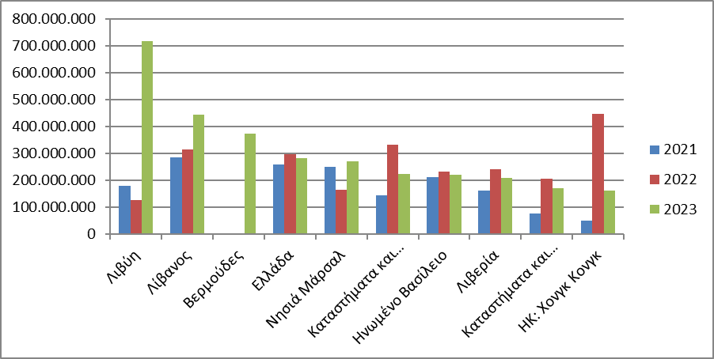

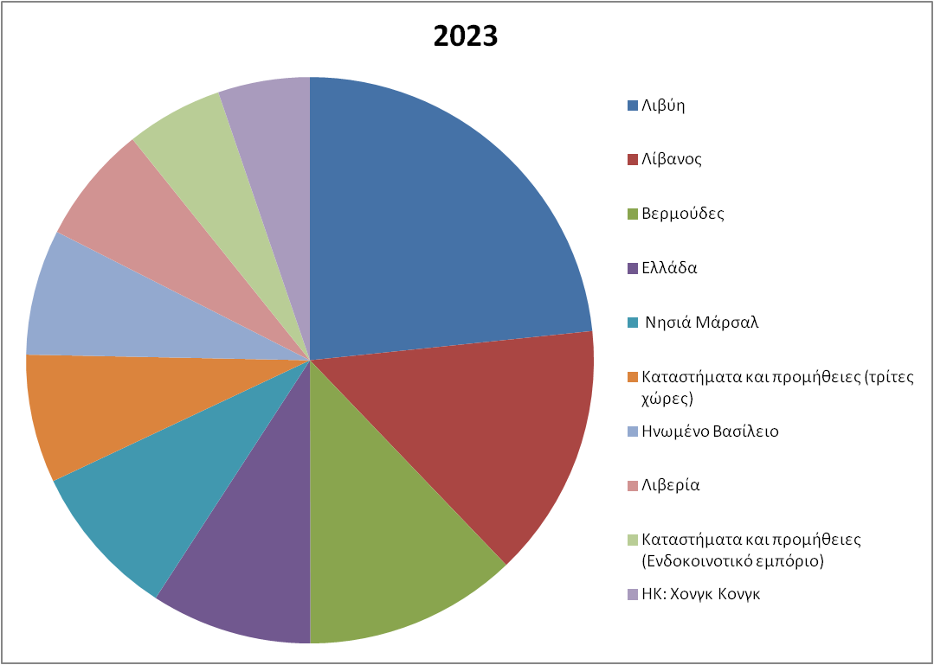
Παρατηρήσεις: Προς τις χώρες του πίνακα (δέκα κυριότερες εξαγωγικές αγορές) πραγματοποιήθηκε το 65,26% το 2023 έναντι 60,03% του συνόλου των κυπριακών εξαγωγών, κατά το έτος 2022.Το μεγαλύτερο μέρος των κυπριακών εξαγωγών προς τη Λιβερία αφορά στις κατηγορίες 88 και 89 (Αεροσκάφη και Πλοία), ενώ στα Νησιά Μάρσαλ την κατηγορία 89 Πλοία.
Πίνακας 6: 10 Σημαντικότεροι προμηθευτές της Κύπρου και η θέση της Ελλάδας για το 2023
 |  | 2021 | 2022 | 2023
Κατάταξη | Χώρα | Αξία εισαγωγών cif (Ευρώ) | Αξία εισαγωγών cif (Ευρώ) | Αξία εισαγωγών cif (Ευρώ) | % συνόλου | Μεταβολή  2023/2022
1 | Ελλάδα | 2.076.325.251 | 2.640.943.793 | 2.836.253.051 | 21,90% | + 7,39%
2 | Ηνωμένο Βασίλειο | 319.531.134 | 353.841.524 | 1.327.420.922 | 10,25% | + 275,24%
3 | Ιταλία | 883.720.204 | 1.183.873.851 | 1.002.328.443 | 7,74% | - 15,33%
4 | Κίνα | 431.089.015 | 898.188.059 | 768.275.745 | 5,93% | - 14,46%
5 | Γερμανία | 539.366.139 | 600.480.283 | 692.008.755 | 5,34% | + 15,24%
6 | Ισπανία | 297.130.787 | 389.572.505 | 647.242.736 | 4,99% | + 66,14%
7 | Χώρες και εδάφη που δεν προσδιορίζονται (τρίτες χώρες) | 66.005.402 | 134.509.176 | 627.005.078 | 4,84% | + 366,14%
8 | Iσραήλ | 402.825.419 | 835.901.682 | 589.505.300 | 4,55% | - 29,47%
9 | Ολλανδία | 445.699.480 | 467.309.899 | 455.609.136 | 3,51% | - 2,50%
10 | Ιαπωνία | 93.458.399 | 115.933.435 | 303.434.279 | 2,34% | + 161,73%
 | ΜΕΡΙΚΟ ΣΥΝΟΛΟ | 5.555.151.230 | 7.620.554.207 | 9.249.083.445 | 71,42% | + 21,37%
 | ΣΥΝΟΛΟ EΞΑΓΩΓΩΝ | 8.651.655.028 | 11.289.965.636 | 12.948.896.389 | 100,00% | + 14,69%
Πηγή: Κυπριακή Στατιστική Υπηρεσία – CYSTAT
Πίνακας 6: 10 Σημαντικότεροι προμηθευτές της Κύπρου και η θέση της Ελλάδας για το 2023

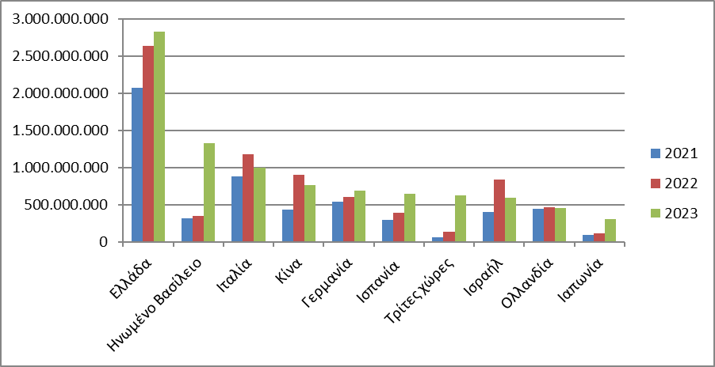

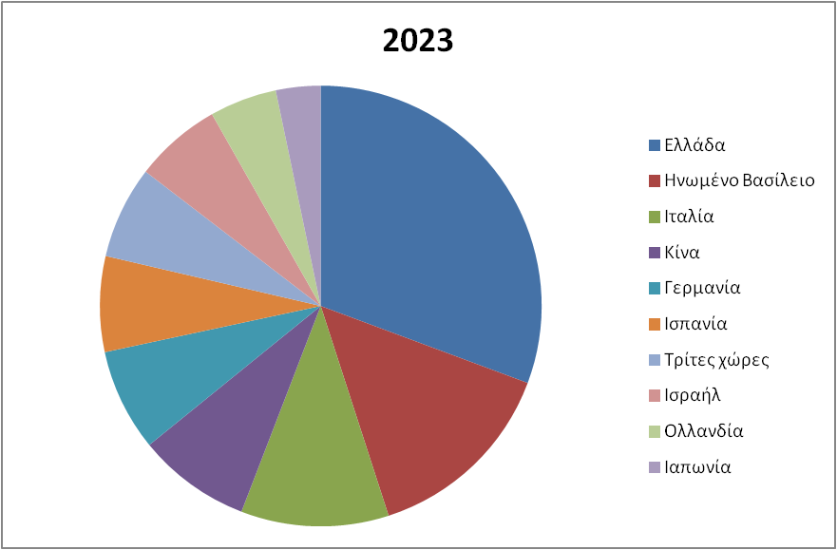
Από τις χώρες του Πίνακα πραγματοποιήθηκε το 71,4 % των κυπριακών εισαγωγών κατά το έτος 2023.

Εμπόριο υπηρεσιών
Πίνακας 7: Εισπράξεις Κύπρου
 | 2019 |  | 2020 |  | 2021 |  | 2022 |  | 2023
Περιγραφή Υπηρεσιών | Αξία (εκ. Ευρώ) | % συνόλου | Αξία (εκ. Ευρώ) | % συνόλου | Αξία (εκ. Ευρώ) | % συνόλου | Αξία (εκ. Ευρώ) | % συνόλου | Αξία (εκ. Ευρώ | % συνόλου | Μεταβολή % 2023/2022
Χρημ/οικονομικές | 3.875,9 | 27,1% | 5.151,5 | 38,4% | 5.471,0 | 35,5% | 5.506,2 | 27,30% | 4.688,8 | 21,03% | + 14,84%
Τηλεπικοινωνιών, πληροφορικής, πληροφόρησης | 2.552,4 | 17,8% | 3.042,9 | 22,7% | 3.293,0 | 21,4% | 5.573,0 | 27,63% | 7.090,8 | 31,81% | +27,23%
Μεταφορές | 3.439,2 | 24,0% | 2.987,7 | 22,3% | 3.117,7 | 20,2% | 3.584,8 | 17,77% | 4.185,4 | 18,77% | +16,75%
Ταξίδια | 2.912,0 | 20,3% | 602,1 | 4,5% | 1.701,5 | 11,1% | 2.742,7 | 13,60% | 3.306,1 | 14,83% | + 20,53%
Λοιπές επιχειρηματικές | 667,7 | 4,7% | 788,2 | 5,9% | 820,1 | 5,3% | 1.395,6 | 6,92% | 1.645,2 | 7,38% | +17,88%
Χρήση δικαιωμάτων πνευματικής ιδιοκτησίας | 380,2 | 2,7% | 419,9 | 3,1% | 502,4 | 3,3% | 552,9 | 2,74% | 530,9 | 2,38% | -3,97%
Αγαθά/υπηρεσίες της Γενικής Κυβέρνησης | 156,8 | 1,1% | 144,2 | 1,1% | 126,6 | 0,8% | 139,1 | 0,68% | 155,9 | 0,70% | +12,07%
Ασφαλιστικές /συνταξιοδοτικές | 81,6 | 0,6% | 118,0 | 0,9% | 126,4 | 0,8% | 151,0 | 0,74% | 143,2 | 0,64% | +5,16%
Προσωπικές, πολιτιστικές και ψυχαγωγικές | 113,8 | 0,8% | εμπιστευτικό | - | 118,3 | 0,8% | 328,9 | 1,63% | 288,1 | 1,29% | -12,40%
Συντήρησης και επισκευής | 98,3 | 0,7% | 45,6 | 0,3% | 73,2 | 0,5% | εμπιστευτικό | - | 64,5 | 0,29% | -
Μεταποίησης αγαθών που ανήκουν σε άλλους | απόρρητο | - | απόρρητο | - | 38,0 | 0,2% | εμπιστευτικό | - | 176,8 | 0,79% | -
Κατασκευές | 9,5 | 0,1% | 4,5 | 0.3% | 9,8 | 0,06% | 8,8 | 0,04% | 11,5 | 0,05% | +30,68%
Σύνολο | 14.314,3 | 100,00% | 13.415,4 | 100,00% | 15.397,9 | 100,00% | 20.146,4 | 100,00% | 22.287,3 | 100,00% | +10.62%
Πηγή: Κεντρική Τράπεζα Κύπρου

Πίνακας 8: Πληρωμές Κύπρου
 | 2019 |  | 2020 |  | 2021 |  | 2022 |  | 2023
Περιγραφή Υπηρεσιών | Αξία (εκ. Ευρώ) | % συνόλου | Αξία (εκ. Ευρώ) | % συνόλου | Αξία (εκ. Ευρώ) | % συνόλου | Αξία (εκ. Ευρώ) | % συνόλου | Αξία (εκ. Ευρώ) | % συνόλου | Μεταβολή % 2023/22
Χρημ/οικονομικές | 2.382,8 | 24,7% | 3.381,2 | 34,5% | 3.493,5 | 32,2% | 3.308,5 | 23,03% | 2.835,5 | 18,34% | -14.29%
Τηλεπικοινωνιών, πληροφορικής και πληροφόρησης | 1.939,0 | 20,1% | 2.259,5 | 23,0% | 2.604,6 | 24,0% | 4.021,9 | 27,99% | 4.268,0 | 27,61% | +6.11%
Μεταφορές | 2.242,4 | 23,3% | 1.718,5 | 17,5% | 1.887,9 | 17,4% | 2.520,9 | 17,54% | 2.970,5 | 19,21% | +7.83%
Λοιπές επιχειρηματικές | 935,1 | 9,7% | 1.153,7 | 11,8% | 1.262,1 | 11,6% | 2.368,7 | 16,49% | 2.641,3 | 17,08% | +11.50%
Ταξίδια | 1.461,3 | 15,2% | 614,1 | 6,3% | 831,0 | 7,7% | 1.288,3 | 8,96% | 1.668,9 | 10,79% | +31.09%
Ασφαλιστικές και συνταξιοδοτικές | 157,0 | 1,6% | 183,8 | 1,9% | 221,7 | 2,0% | 257,6 | 1,79% | 278,0 | 1,79% | +7.91%
Χρήση δικαιωμάτων διανοητικής ιδιοκτησίας | 222,8 | 2,3% | 207,5 | 2,1% | 205,8 | 1,9% | 229,9 | 1,59% | 302,5 | 2,42% | +31.57%
Μεταποίηση αγαθών τα οποία ανήκουν σε άλλους | εμπιστευτικό |  | 14-6,1 | 1,5% | 164,9 | 1,5% | Εμπιστευτικό | - | 265,6 | 1,71% | -
Προσωπικές, πολιτιστικές και ψυχαγωγικές | 87,8 | 0,9% | 72,3 | 0,7% | 66,3 | 0,6% | 113,3 | 0,78% | 104,5 | 0,67% | -7.76%
Αγαθά και υπηρεσίες της γενικής κυβέρνησης | 56,3 | 0,6% | 53,2 | 0,5% | 59,9 | 0,6% | 60,6 | 0,42% | 80,0 | 0,51% | +32.01%
Συντήρησης και επισκευής | 27,1 | 0,3% | 17,9 | 0,2% | 55,3 | 0,5% | Απόρρη το | - | 30,5 | 0,19% | -
Κατασκευές | 5,8 | 0,06% | 2,1 | 0,02% | 2,3 | 0,02% | 3,7 | 0,02% | 0,5 | 0% | -86.48%
Σύνολο | 9.633,8 | 100,00% | 9.809,8 | 100,00% | 10.855,2 | 100,00% | 14.364,2 | 100,00% | 15.445,8 | 100,00% | + 7.52%
Πηγή: Κεντρική Τράπεζα Κύπρου

Πίνακας 9: 10 Σημαντικότεροι αγοραστές υπηρεσιών Κύπρου και η θέση της Ελλάδας για το 2023
 |  | 2022 |  | 2023
 |  | Αξία (εκ. Ευρώ) | % συνόλου | Αξία (εκ. Ευρώ) | % συνόλου | Μεταβολή 2022/2023
1 | Ηνωμένες Πολιτείες | 3.179,60 | 15,78% | 3.685 | 16,53% | + 15,89%
2 | Ηνωμένο Βασίλειο | 1.620,10 | 8,04% | 2.062 | 9,25% | + 27,27%
3 | Ιρλανδία | 1.325,90 | 6,58% | 1.920 | 8,61% | + 44,80%
4 | Γερμανία | 1.787,70 | 8,87% | 1.739 | 7,80% | + 2,72%
5 | Ρωσία | 1.570,50 | 7,79% | 900 | 4,03% | - 20,98%
6 | Ελλάδα | 702,90 | 3,48% | 690 | 3,09% | - 1,83%
7 | Σιγκαπούρη | 288,18 | 1,43% | 538 | 2,41% | - 98,13%
8 | Ολλανδία | 337,90 | 1,67% | 411 | 1,84% | - 21,63%
9 | Ισραήλ | 277,78 | 1,37% | 349 | 1,56% | + 25,63%
10 | Μάλτα | 256,60 | 1,27% | 324 | 1,45% | + 16,63%
 | Mερικό Σύνολο (10 σημαντικό -τεροι αγοραστές υπηρεσιών) | 11.347,16 | 56,32% | 12.618 | 56.61% | + 11,19%
 | ΤΡΙΤΕΣ ΧΩΡΕΣ (ΕΚΤΟΣ 27 Κ-Μ) | 12.442,80 | 61,77% | 13.907 | 62,39% | + 11,76%
 | ΧΩΡΕΣ Ε.Ε. (27 Κ-Μ) | 7.703,60 | 38,23% | 8.380 | 34,61% | + 8.78%
 | ΣΥΝΟΛΟ | 20.146,40 | 100,01% | 22.287 | 100.00% | + 10.62%
Πηγή: Κεντρική Τράπεζα Κύπρου
Πίνακας 9 : 10 Σημαντικότεροι αγοραστές υπηρεσιών της Κύπρου
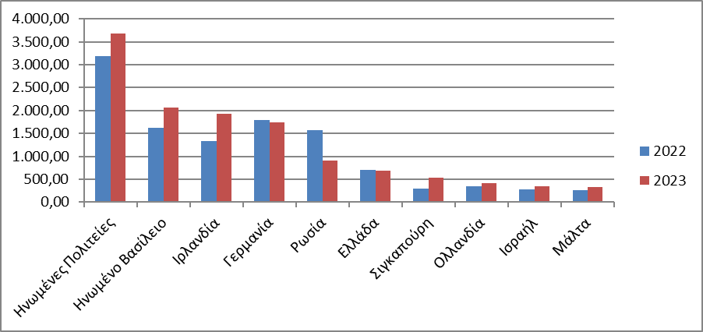
Πίνακας 10: 10 Σημαντικότεροι προμηθευτές υπηρεσιών Κύπρου και η θέση της Ελλάδας για το 2023
 |  | 2022 |  | 2023
 |  | Αξία  (εκ. Ευρώ) | % συνόλου | Αξία  (εκ. Ευρώ) | % συνόλου | Μεταβολή 2022/2023
1 | Ηνωμένες Πολιτείες | 1631.7 | 11,36% | 3.685 | 16,53% | 125,83%
2 | Ηνωμένο Βασίλειο | 913,2 | 6,36% | 2062 | 9,25% | 125,79%
3 | Ιρλανδία | 591,6 | 4,12% | 1920 | 8,61% | 224,54%
4 | Γερμανία | 861,8 | 6,00% | 1739 | 7,80% | 101,78%
5 | Ρωσία | 293,8 | 2,04% | 900 | 4,03% | 2,71%
6 | Ελλάδα | 957,9 | 6,67% | 690 | 3,09% | -27,96%
7 | Σιγκαπούρη | 90,8 | 0,63% | 538 | 2,41% | 492,51%
8 | Ολλανδία | 197,0 | 1,37% | 411 | 1,84% | 108,62%
9 | Ισραήλ | Eμπιστευτικό | - | 349 | 1,56% | -
10 | Μάλτα | 112,3 | 0,78% | 324 | 1,45% | 188,51%
 | Μερικό Σύνολο | 5650,6 | 39,36% | 12.618 | 56,61% | 123,30%
 | ΣΥΝΟΛΟ | 14.354,2 | 100,0% | 22.287 | 100,0% | 55,27%

Πίνακας 10 : Σημαντικότεροι προμηθευτές υπηρεσιών της Κύπρου 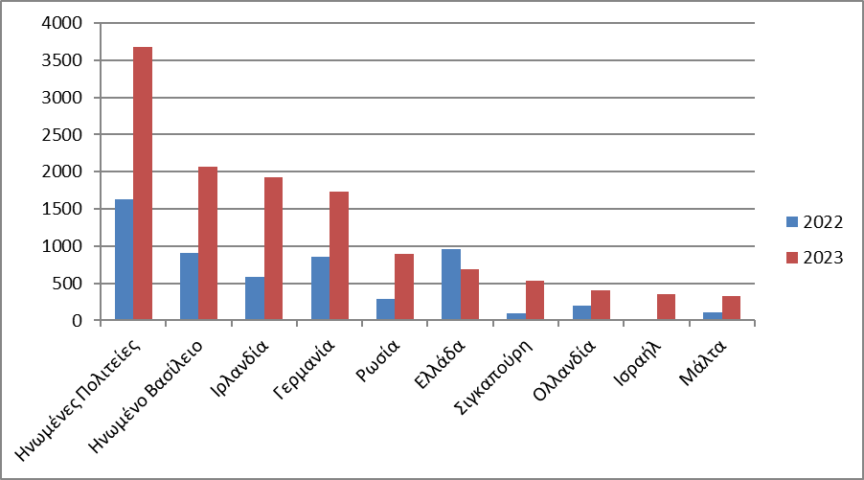
Πηγή: Κεντρική Τράπεζα Κύπρου

1.1.5 Επενδύσεις
Σύμφωνα με στοιχεία της Κεντρικής Τράπεζας Κύπρου τόσο στις εισροές όσο και τις εκροές άμεσων ξένων επενδύσεων το 2023 πρωτεύοντα ρόλο διαδραματίζει η Ευρώπη και η Αμερική. Έτσι οι κυπριακές ΑΞΕ (θέσεις) ανήλθαν στο τέλος του 2023 σε 347,74 δισ. Ευρώ από 416,47 δισ. Ευρώ το 2022. Όσον αφορά στις ΑΞΕ στην Κύπρο ανήλθαν το 2023 σε 387,77 δισ. Ευρώ το 2023 από 397,89 δισ. Ευρώ το 2022. Ως προς την οικονομική δραστηριότητα το μεγαλύτερο μέρος αφορά στον τριτογενή τομέα των υπηρεσιών, κυρίως την κατηγορία των χρηματοπιστωτικών υπηρεσιών.
Πίνακας 11 : Επενδύσεις από και προς την Κύπρο (ΘΕΣΕΙΣ)
ΠΟΣΑ ΣΕ ΕΚ. ΕΥΡΩ | 2018 | 2019 | 2020 | 2021 | 2022 | 2023
Άμεσες ξένες επενδύσεις στην Κύπρο | 379.474 | 398.295 | 388.815 | 374.948,7 | 397.899,4 | 387.768
Επενδύσεις κατοίκων Κύπρου στο εξωτερικό | 394.424 | 410.566 | 399.314 | 383.228,8 | 416.471,9 | 347.739
Πηγή: Κεντρική Τράπεζα Κύπρου
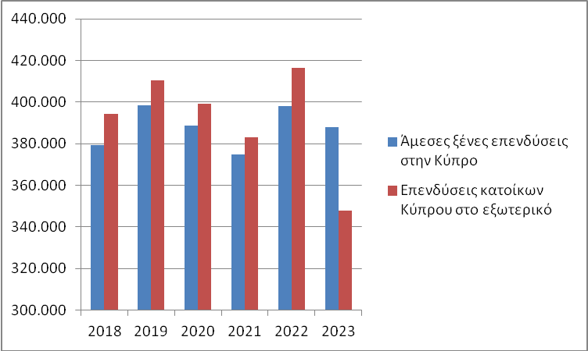
1.2 Οικονομικές προβλέψεις για την κυπριακή οικονομία 2024
Με βάση τις εκτιμήσεις του ΔΝΤ, ο ρυθμός ανάπτυξης για το 2024 εκτιμάται στο 2,7% και για το 2025 στο 2.9%. Η πρόβλεψη για το 2024 παραμένει η ίδια με την προηγούμενη του ΔΝΤ (World Economic Outlook Οκτωβρίου 2023). Σημαντική βελτίωση παρουσιάζεται στην ανεργία, η οποία προβλέπεται για το 2024 και το 2025 να μειωθεί στο 5,9% και 5,7%, αντίστοιχα, και είναι χαμηλότερη κατά 0,5 πoσοστιαία μονάδα περίπου από τις προηγούμενες προβλέψεις του ΔΝΤ. Η πρόβλεψη για τον πληθωρισμό είναι στο 2,3% και 2,0% τα έτη 2024-2025, αντίστοιχα, με αυξήσεις να είναι χαμηλότερες κατά 0,1-0,2 ποσοστιαίες μονάδες, αντίστοιχα, από τις προηγούμενες προβλέψεις του ΔΝΤ.
Το κ/ ΥΠΟΙΚ θεωρεί τις εκτιμήσεις αυτές καλύτερες από τις προηγούμενες και αρκετά κοντά σε αυτές του Υπουργείου Οικονομικών και αναγνωρίζουν την ανθεκτικότητα και τις προοπτικές της κυπριακής οικονομίας όπως είχε αναφέρει και ο επικεφαλής κλιμακίου του ΔΝΤ μετά την ολοκλήρωση των διαβουλεύσεων τον Μάρτιο 2024, στο πλαίσιο αξιολόγησης της κυπριακής οικονομίας, δυνάμει του Άρθρου IV του ΔΝΤ. Σύμφωνα με το κ/ ΥΠΟΙΚ οι θετικές εξελίξεις στην οικονομία, παρά τις προκλήσεις και την αβεβαιότητα, δεικνύουν την ανθεκτικότητα της κυπριακής οικονομίας στους εξωτερικούς κλυδωνισμούς, στη βάση των υγιών χρηματοοικονομικών δεικτών και της καλής επίδοσης της οικονομίας, ειδικά στους τομείς του τουρισμού και άλλων υπηρεσιών. Ωστόσο, η αβεβαιότητα γύρω από τις μακροοικονομικές προοπτικές παραμένει υψηλή, λόγω του δύσκολου εξωτερικού περιβάλλοντος από τον συνεχιζόμενο πόλεμο Ρωσίας-Ουκρανίας και της πολεμικής σύρραξης στο Ισραήλ και τη Λωρίδα της Γάζας, που συνεχίζεται και κινδυνεύει να κλιμακωθεί σε μια πιο εκτεταμένη σύρραξη στη Μέση Ανατολή. Τέλος, το ΥΠΟΙΚ σημειώνει ότι, καθώς στο παρόν στάδιο είναι αδύνατον να προβλεφθεί η διάρκεια της σύρραξης και η τυχόν κλιμάκωσή της δεν είναι δυνατόν να ποσοτικοποιηθούν οι όποιοι κίνδυνοι στην κυπριακή οικονομία.
1.3 Οικονομικές σχέσεις Κύπρου
Η Κύπρος είναι μέλος πολλών Διεθνών Οργανισμών μεταξύ των οποίων: ο Οργανισμός Ηνωμένων Εθνών (1960) και τα εξειδικευμένα σώματα, το Συμβούλιο της Ευρώπης (1961), ο ΟΑΣΕ, Οργανισμός για την Ασφάλεια και τη Συνεργασία στην Ευρώπη (1975) και ο Παγκόσμιος Οργανισμός Εμπορίου (1995). Η Κυπριακή Δημοκρατία κατέστη πλήρες μέλος της Ευρωπαϊκής Ένωσης την 1.05.2004, ενώ την 1.01.2008 υιοθέτησε το Ευρώ. Η Κύπρος αποτελεί μέλος της Βρετανικής Κοινοπολιτείας.
2. Οικονομικές Σχέσεις Ελλάδος-Κύπρου
2.1 Διμερές Εμπόριο
2.1.1 Εμπόριο Αγαθών
Επισημαίνεται απόκλιση μεταξύ των στοιχείων της Κυπριακής Στατιστικής Υπηρεσίας και της ΕΛΣΤΑΤ, ως προς το ύψος του διμερούς εμπορίου. Σύμφωνα με τα στοιχεία της ΕΛΣΤΑΤ οι εξαγωγές της Ελλάδος προς την Κύπρο ανήλθαν κατά το 2023 σε 2,836 δισεκατομμύρια Ευρώ και οι εισαγωγές από την Κύπρο σε 282 εκατομμύρια Ευρώ. Σύμφωνα με τα τελευταία στοιχεία της κυπριακής Στατιστικής Υπηρεσίας για το διμερές εμπόριο οι εκτιμήσεις, παρά τις αποκλίσεις, είναι οι ίδιες. Η Ελλάδα συγκαταλέγεται σταθερά στους σημαντικότερους προμηθευτές και πελάτες της Κύπρου.
Πίνακας 12: Εμπορικό ισοζύγιο Ελλάδας – Κύπρου
Αξία σε εκ. Ευρώ | 2016 | 2017 | 2018 | 2019 | 2020 | 2021 | 2022 | 2023 | Μεταβολή  2022/2023
Εισαγωγές | 1.633 | 1.857 | 1.896 | 1.657 | 1.654 | 2.111 | 2.685 | 2836 | 5,6%
Εξαγωγές | 384 | 395 | 431 | 229 | 232 | 268 | 303 | 282 | -6,9%
Εμπορικό ισοζύγιο | -1.249 | -1.462 | -1.465 | -1.428 | -1.422 | -1.843 | -2.382 | -2.554
Πηγή: Kυπριακή Στατιστική Υπηρεσία - CYSTAT

Ακολούθως, παρατίθεται διαγραμματική απεικόνιση του διμερούς μας εμπορικού ισοζυγίου
Πίνακας 13: Ελληνικές εξαγωγές στην Κύπρο – μεγάλες κατηγορίες
 |  |  | 2022 |  | 2023
α/α |  |  | ΑΞΙΑ (ευρώ) | % συνόλου | ΑΞΙΑ (ευρώ) | % συνόλου | Μεταβολή %  2022/2023
1 | 27 | Ορυκτά καύσιμα, λάδια, ασφαλτώδεις ύλες | 691.134.070 | 26,17% | 809.400.526 | 28,54% | +14,6%
2 | 85 | Μηχανές, συσκευές και υλικά ηλεκτρικά και μέρη τους | 243.452.577 | 9,21% | 255.660.737 | 9,01% | 4,1%
3 | 84 | Πυρηνικοί αντιδραστήρες, λέβητες, μηχανές | 152.095.944 | 5,75% | 161.231.087 | 5,68% | 5,6%
4 | 30 | Φαρμακευτικά προϊόντα | 136.179.724 | 3,74% | 157.827.199 | 5,56% | 13,7%
5 | 39 | Πλαστικές ύλες και τεχνουργήματα αυτών | 95.941.021 | 3,63% | 87.811.385 | 3,09% | 2,8%
6 | 72 | Χυτοσίδηρος, σίδηρος, χάλυβας | 90.285.093 | 3,41% | 71.123.141 | 2,51% | 3,4%
7 | 21 | Διάφορα παρασκευάσματα διατροφής | 56.423.190 | 2,13% | 65.720.087 | 2,31% | 19%
8 | 19 | Παρασκευάσματα με βάση τα δημητριακά, τα άλευρα, κλπ, είδη ζαχαροπλαστικής | 54.245.194 | 2,05% | 57.859.570 | 2,04% | 6,19%
9 | 33 | Αιθέρια έλαια, προϊόντα αρωματοποιίας, καλλυντικά | 53.185.318 | 2,01% | 57.286.709 | 2,02% | +16,90%
10 | 04 | Γάλα και προϊόντα γαλακτοκομίας, αυγά πτηνών, μέλι | 47.576.330 | 1,80% | 54.317.139 | 1,91% | +16,81%
 |  | ΜΕΡΙΚΟ ΣΥΝΟΛΟ | 1.609.223.014 | 61,1% | 1.778.237.580 | 62% | +11,02%
 |  | ΣΥΝΟΛΟ | 2.640.943.793 | 100,00% | 2.836.253.051 | 100,00%
Πηγή: Κυπριακή Στατιστική Υπηρεσία – CYSTAT, διψήφια ταξινόμηση CN2
Στον Πίνακα 13 περιλαμβάνονται οι κατηγορίες που συνθέτουν το 60% των ελληνικών εξαγωγών.
Το 2023 η αύξηση των ελληνικών εξαγωγών προς την Κύπρο έναντι του 2022 ήταν συνολική, όμως ορισμένες κατηγορίες κατέγραψαν σημαντικότερη αύξηση σε απόλυτα μεγέθη (κατηγορίες 27, 85, 84, 30, 39), ενώ άλλες επέδειξαν σχετική ανθεκτικότητα και διατηρήθηκαν στα ίδια περίπου επίπεδα.

Πίνακας 14: Ελληνικές εξαγωγές στην Κύπρο – κυριότερα προϊόντα
 |  |  | 2022 |  | 2023
α/α | Κωδ. | Περιγραφή Προϊόντος | Αξία | % στο σύνολο | Αξία | % στο σύνολο | Μεταβολή  2022/2023 %
1 | 2710' | Λάδια από πετρέλαιο ή από ασφαλτούχα ορυκτά (εκτός από ακατέργαστα λάδια) και παρασκευάσματα αυτών | 788.298.562 | 24,3 | 867.991.253 | 26,3 | +10,1%
2 | 8517' | Ηλεκτρονικές συσκευές για την ενσύρματη τηλεφωνία/τηλεγραφία | 140.119.509 | 4,3 | 145.921.331 | 4,4 | +4,1%
3 | 3004' | Φάρμακα για λιανική πώληση | 119.777.063 | 3,7 | 137.248.150 | 4,2 | +14,6%
4 | 9503' | Παιχνίδια για παιδιά | 68.053.372 | 2,1 | 69.291.015 | 2,1 | +1,8%
5 | 3002' | Αίμα, Αντιοροί, Εμβόλια, τοξίνες, καλλιέργειες μικροοργανισμών και κυττάρων κ.ά. | 42.250.579 | 1,3 | 57.016.023 | 1,7 | +34,9%
6 | 8471' | Αυτόματες μηχανές επεξεργασίας πληροφοριών, Μαγνητικές ή οπτικές διατάξεις ανάγνωσης κ.ά. | 65.156.604 | 2,0 | 38.508.957 | 1,8 | -40,9%
7 | 0406' | Τυριά και πηγμένο γάλα για τυρί | 29.916.691 | 0,9 | 35.965.696 | 1,1 | +20,2%
8 | 7308' | Κατασκευές και μέρη κατασκευών | 25.200.357 | 0,8 | 33.443.877 | 1,0 | +32,7%
9 | 2713' | Οπτάνθρακας (κοκ) και άσφαλτος από πετρέλαιο, άλλα υπολείμματα των λαδιών πετρελαίου ή των ασφαλτούχων ορυκτών | 20.613.757 | 0,6 | 32.834.874 | 1,0 | +59,3%
10 | 3402' | Οργανικές ουσίες επιφανειακής δράσης (άλλες από τα σαπούνια) | 25.541.900 | 0,8 | 30.297.205 | 0,9 | +18,6%
 | Μερικό Σύνολο |  | 1.324.928.394 | 40,92 | 1.448.518.381 | 43,89 | +9,32%
 | ΣΥΝΟΛΟ |  | 3.237.486.649 | 100% | 3.300.256.227 | 100% | +1,9%
Πηγή: CYSTAT, τετραψήφια ταξινόμηση CN4

Πίνακας 15: Ελληνικές εισαγωγές από την Κύπρο – μεγάλες κατηγορίες
 |  |  | 2022 |  | 2023
 |  |  | Αξία (Ευρώ) | % συνόλου | Αξία (Ευρώ) | % συνόλου | Μεταβολή %  2022/2023
1 | 30 | Φαρμακευτικά προϊόντα | 29.022.372 | 9,78% | 35.120.572 | 12,46% | +21,01%
2 | 85 | Μηχανές, συσκευές και υλικά ηλεκτρικά και μέρη τους | 52.585.311 | 17,72% | 26.980.544 | 9,57% | -48,69%
3 | 29 | Οργανικά χημικά προϊόντα | 25.368.855 | 8,55 % | 24.367.898 | 8,64% | - 3,94%
4 | 72 | Χυτοσίδηρος, σίδηρος, χάλυβας | 33.065.262 | 11,14% | 22.345.768 | 7,93% | -32,41%
5 | 90 | Όργανα και συσκευές οπτικής, φωτογραφίας, κινηματογραφίας, ιατροχειρουργικής | 13.084.689 | 4,41% | 20.725.542 | 7,35% | +58,39%
6 | 04 | Γάλα και προϊόντα γαλακτοκομίας, αυγά πτηνών, μέλι | 15.710.336 | 5,29% | 19.899.183 | 7,06% | +26,66%
7 | 7 | Εδώδιμα λαχανικά | 18.082.951 | 6,09% | 17.095.676 | 6,06% | - 5,45%
8 | 84 | Πυρηνικοί αντιδραστήρες, λέβητες, μηχανές | 12.834.210 | 4,32% | 15.645.137 | 5,55% | +21,90%
9 | 71 | Φυσικοί, ημιπολύτιμοι και πολύτιμοι λίθοι, πολύτιμα μέταλλα κ.ά. | 5.938.099 | 2,0% | 8.806.984 | 3,12% | +48,31%
10 | 22 | Αναψυκτικά, αλκοολούχα υγρά και ξύδι | 6.617.958 | 2,22% | 7.843.218 | 2,78% | - 18,51%
 |  | ΜΕΡΙΚΟ ΣΥΝΟΛΟ | 212.310.043 | 71,52% | 198.830.522 | 70,54% | - 6,43%
 |  | ΣΥΝΟΛΟ | 296.830.807 | 100% | 281.855.047 | 100% | - 5,04%
Πηγή: Κυπριακή Στατιστική Υπηρεσία – CYSTAT, διψήφια ταξινόμηση CN2

Πίνακας 16: Ελληνικές εισαγωγές από την Κύπρο – κυριότερα προϊόντα
 |  |  |  | 2022 |  | 2023
α/α | Κωδ. |  | Περιγραφή Προϊόντος | Αξία | % στο σύνολο | Αξία | % στο σύνολο | Μεταβολή  2022/2023 %
1 | 2710' |  | Λάδια από πετρέλαιο ή από ασφαλτούχα ορυκτά (εκτός από ακατέργαστα λάδια) και παρασκευάσματα αυτών | 2.091.375 | 0,4 | 82.976.810 | 13,6 | +3.867,6%
2 | 8517' |  | Ηλεκτρονικές συσκευές για την ενσύρματη τηλεφωνία/τηλεγραφία | 39.107.920 | 7,0 | 59.291.671 | 9,7 | +51,6%
3 | 3004' |  | Φάρμακα για λιανική πώληση | 27.203.345 | 4,9 | 41.460.224 | 6,8 | +52,4%
4 | 7204' |  | Απορρίμματα και θραύσματα χυτοσιδήρου, σιδήρου ή χάλυβα (παλιοσίδερα) | 36.234.876 | 6,5 | 23.019.065 | 3,8 | +36,5%
5 | 0406' |  | Τυριά και πηγμένο γάλα για τυρί | 16.185.491 | 2,9 | 20.141.391 | 3,3 | +24,4%
6 | 8523' |  | Δίσκοι, ταινίες, διατάξεις στερεάς κατάστασης μη πτητικής αποθήκευσης με ημιαγωγό, «έξυπνες κάρτες» (smart cards) και άλλα υποθέματα για την εγγραφή του ήχου | 3.564.195 | 0,6 | 19.513.651 | 3,2 | +447,5%
7 | 0701' |  | Πατάτες νωπές ή διατηρημένες με απλή ψύξη | 18.746.090 | 3,4 | 19.172.588 | 3,1 | +2,3%
8 | 8544' |  | Σύρματα, καλώδια και άλλοι αγωγοί με ηλεκτρική μόνωση, Καλώδια από οπτικές ίνες | 10.273.552 | 1,8 | 12.306.202 | 2,0 | +19,8%
9 | 9018' |  | Όργανα και συσκευές για την ιατρική, τη χειρουργική, την οδοντιατρική ή την κτηνιατρική | 7.330.964 | 1,3 | 11.851.737 | 1,9 | +61,7%
10 | 0207' |  | Κρέας και βρώσιμα παραπροϊόντα οικιακών πουλερικών ζωντανών, νωπών, διατηρημένων σε απλή ψύξη ή κατεψυγμένων | 7.368.509 | 1,3 | 11.631.760 | 1,9 | +57,9%
 |  |  | ΜΕΡΙΚΟ ΣΥΝΟΛΟ | 168.106.317 | 30,20 | 301.365.099 | 49,29 | +133,25%
 | ΣΥΝΟΛΟ |  |  | 556.532.714 | 100% | 611.305.802 | 100% | +9,8%
Πηγή: Κυπριακή Στατιστική Υπηρεσία – CYSTAT
Όπως προκύπτει από τον ανωτέρω πίνακα και την ανάλυση των διαθεσίμων στοιχείων, με ελάχιστες εξαιρέσεις, οι κυριότερες κατηγορίες εισαγωγών της Ελλάδος από την Κύπρο, με συμμετοχή επί του συνόλου άνω του 4%, παρουσίασαν αύξηση έναντι του 2020.
2.1.2 Εμπόριο υπηρεσιών

Πίνακας 17: Ισοζύγιο υπηρεσιών Ελλάδας - Κύπρου
ΑΞΙΑ ΣΕ ΕΚ. ΕΥΡΩ | 2018 | 2019 | 2020 | 2021 | 2022 | 2023 | Μεταβολή 2022-2923
Εισπράξεις | 841 | 929 | 567 | 741 | 888 | 908 | 2,2%
Πληρωμές | 673 | 627 | 534 | 763 | 831 | 817 | 1,7%
Ισοζύγιο υπηρεσιών | 168 | 279 | 33 | -22 | -57 | 91 | +59,6%
Πηγή: Τράπεζα της Ελλάδος
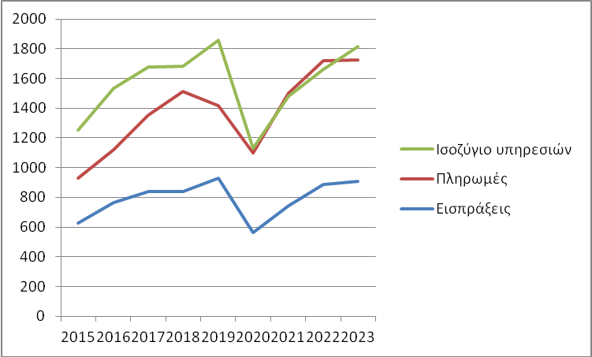
Πίνακας 18: Εισπράξεις της Ελλάδας από την Κύπρο
 | 2020 |  | 2021 |  | 2022 |  | 2023
Περιγραφή Υπηρεσιών | Αξία (εκ. Ευρώ) | % Συνόλου | Αξία (εκ. Ευρώ) | % Συνόλου | Αξία (εκ. Ευρώ) | % Συνόλου | Αξία (εκ. Ευρώ) | % Συνόλου | % Μεταβολή 2020/2021
ΣΥΝΟΛΟ ΕΙΣΠΡΑΞΕΩΝ ΤΗΣ ΕΛΛΑΔΑΣ ΑΠO ΤΗΝ ΚΥΠΡΟ | 564 | 100,0% | 741 | 100,0% | 888 | 100,0% | 908 | 100,0% | + 2,25%
Ταξιδιωτικές | 169 | 29,9% | 284 | 38,3% | 398 | 44,81% | 331 | 36,45% | - 16,83%
Λοιπές επιχειρηματικές | 92 | 16,3% | 99 | 13,4% | 107 | 12,04% | 176 | 19,38% | 8,08%
Μεταφορές | 98 | 17,4% | 123 | 16,7% | 146 | 16,44% | 160 | 17,62% | + 9,58%
Τηλεπικοινωνιών, πληροφορικής και πληροφόρησης | 76 | 13,5% | 63 | 8,5% | 58 | 6,53% | 58 | 6,38% | 0,00%
Ασφαλιστικές και Συνταξιοδοτικές | 45 | 7,9% | 59 | 5,4% | 55 | 6,19% | 75 | 8,25% | + 36,36%
Kατασκευαστικές | 26 | 4,6% | 40 | 5,4% | 44 | 4,95% | 63 | 6,93% | + 43,18%
Προσωπικές, πολιτιστικές και ψυχαγωγικές | 15 | 2,7% | 16 | 2,2% | 15 | 1,68% | 13 | 1,43% | - 13,33%
Συντήρησης και επισκευής | 12 | 2,1% | 10 | 1,3% | 11 | 1,23% | 14 | 1,54% | + 21,42%
Xρηματοοικονομικές | 7 | 1,2% | 6 | 0,8% | 12 | 1,35% | 12 | 1,32% | 0,00%
Χρήση δικαιωμάτων διανοητικής ιδιοκτησίας | 4 | 0,7% | 5 | 0,7% | 3 | 0,34% | 2 | 0,22% | - 33,33%
Αγαθά και υπηρεσίες της Γενικής Κυβέρνησης | 3 | 0,5% | 3 | 0,4% | 3 | 0,33% | 2 | 0,22% | - 33,33%
Μεταποίησης αγαθών τα οποία ανήκουν σε άλλους | 0 | 0% | 0 | 0% | 2 | 0,22% | 2 | 0,22% | +100,00%
Πηγή: Τράπεζα της Ελλάδος

Πίνακας 19: Πληρωμές της Ελλάδας στην Κύπρο
 | 2020 |  | 2021 |  | 2022 |  | 2023
Περιγραφή Υπηρεσιών | Αξία (εκ. Ευρώ) | % Συνόλου | Αξία (εκ. Ευρώ) | % Συνόλου | Αξία (εκ. Ευρώ | % Συνόλου | Αξία (εκ. Ευρώ | % Συνόλου | % Μεταβολή 2020/2021
ΣΥΝΟΛΟ ΠΛΗΡΩΜΩΝ ΤΗΣ ΕΛΛΑΔΑΣ ΣΤΗΝ ΚΥΠΡΟ | 534 | 100,0% | 763 | 100,0% | 831,0 | 100,00% | 817 | 100,00% | - 1.68%
Μεταφορικές | 230 | 43,7% | 405 | 53,7% | 445,0 | 53,54% | 370 | 45.28% | -16.85%
Λοιπές επιχειρηματικές | 111 | 20,7% | 132 | 17,3% | 107,0 | 12.87% | 134 | 16.40% | +25.23%
Ταξιδιωτικές | 46 | 8,6% | 80 | 10,5% | 131,2 | 15,78% | 149 | 18.23% | +13.56%
Τηλεπικοινωνιών, πληροφορικής, πληροφόρησης | 44 | 8,2% | 46 | 6,0% | 40 | 4,81% | 58 | 7.09% | +45.00%
Kατασκευαστικές | 51 | 9,6% | 36 | 4,7% | 38 | 4,57% | 21 | 2.57% | -44.73%
Χρήση δικαιωμάτων διανοητικής ιδιοκτησίας | 16 | 3% | 36 | 4,7% | 12 | 1,44% | 7 | 0.85% | -41.66%
Ασφαλιστικές - Συνταξιοδοτικές | 19 | 3,6% | 23 | 3% | 22 | 2,64% | 25 | 3.05% | -13.63%
Αγαθά και υπηρεσίες της Γενικής Κυβέρνησης | 10 | 1,9% | 11 | 1,4% | 8 | 0.96% | 7 | 0.85% | -12.50%
Προσωπικές, πολιτιστικές και ψυχαγωγικές | 8 | 1,5% | 10 | 1,3% | 12 | 0,12% | 15 | 1.83% | +25.00%
Xρηματοοικονομικές | 9 | 1,7% | 9 | 1,2% | 8 | 0,96% | 23 | 2.81% | +187.50%
Υπηρεσίες συντήρησης και επισκευής | 7 | 1,3% | 8 | 1% | 9 | 1,08% | 7 | 0.85% | -22.22%
Μεταποίησης αγαθών τα οποία ανήκουν σε άλλους | 0 | 0% | 0 | 0% | 0 | 0% | 0 | 0% | 0%
Πηγή: Τράπεζα της Ελλάδος

Πίνακας 20: Τουριστικές αφίξεις από την Κύπρο στην Ελλάδα
 | 2014 | 2015 | 2016 | 2017 | 2018 | 2019 | 2020 | 2021 | 2022 | 2023
Αφίξεις από την Κύπρο στην Ελλάδα, σε χιλ. | 448 | 470 | 652 | 632 | 698 | 801 | 291 | 496 | 733,1 | 569,9
Ποσοστό στο σύνολο των αφίξεων στην Ελλάδα | 2,0% | 1,9% | 2,3% | 2,0% | 2,1% | 2,0% | 4,0% | 3,0% | 2,45% | 2,6%
Μεταβολή έναντι προηγούμενου έτους | 12,2% | 4,9% | 38,7% | -3,0% | 9,7% | 26,8% | -58,3% | +70,5% | +47,71% | -22,3%
Πηγή: Τράπεζα της Ελλάδος, Έρευνα Συνόρων
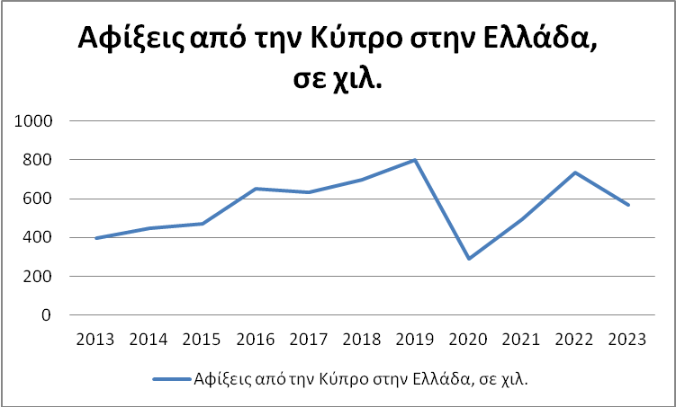
2.2 Άμεσες επενδύσεις
Επενδύσεις της Ελλάδος στην Κύπρο
Η Ελλάδα αποτελεί σημαντική πηγή προέλευσης άμεσων επενδύσεων για την Κύπρο. Πάνω από 1.500 ελληνικές εταιρείες, μεταξύ των οποίων 100 μεγάλου μεγέθους, δραστηριοποιούνται στη χώρα.
Πίνακας 21: Επενδύσεις της Ελλάδας στην Κύπρο (σε εκατ. Ευρώ)
 | 2019 | 2020 | 2021 | 2022 | 2023
ΡΟΕΣ | 523 | 711 | 454 | 635 | 655(2^{η})
ΘΕΣΕΙΣ | 4.405 | 4.626 | 4.692 | 4.269
Πηγή: Τράπεζα της Ελλάδος

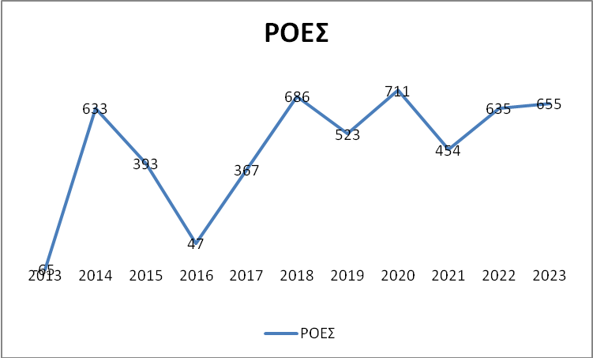
Επενδύσεις της Κύπρου στην Ελλάδα
Η Κύπρος είναι σημαντικός εταίρος της Ελλάδας και στον τομέα των επενδύσεων. Σύμφωνα με τα τελευταία διαθέσιμα στοιχεία της Τράπεζας της Ελλάδος, το 2023, όπως και το 2022, η Κύπρος κατέλαβε τη 2η θέση (μετά το Λουξεμβούργο) μεταξύ των σημαντικότερων χωρών προέλευσης Άμεσων Ξένων Επενδύσεων για την Ελλάδα σε επίπεδο ροών, ενώ σε επίπεδο αποθεμάτων κατείχε για το 2022 την 5η θέση.

Πίνακας 22: Επενδύσεις της Κύπρου στην Ελλάδα (σε εκατ. Ευρώ)
 | 2019 | 2020 | 2021 | 2022 | 2023
ΡΟΕΣ | 437 | 473 | 360 | 663 | 939
ΑΠΟΘΕΜΑ | -98 | 1.059 | 429 | 820
Πηγή: Τράπεζα της Ελλάδος

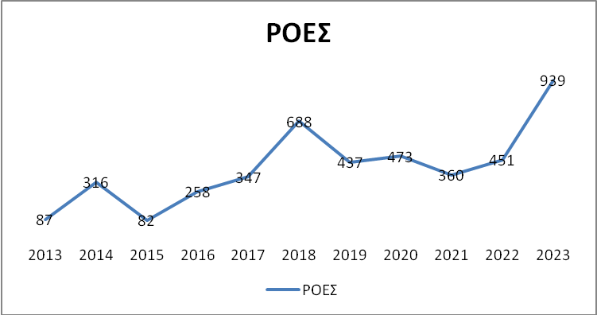
2.3 Θεσμικό πλαίσιο οικονομικής συνεργασίας Ελλάδας – Κύπρου
Το θεσμικό πλαίσιο της διμερούς οικονομικής συνεργασίας Ελλάδος – Κύπρου περιλαμβάνει ένα ευρύ φάσμα συμφωνιών που αφορούν μεταξύ άλλων στις εμπορικές και οικονομικές σχέσεις (1962), την αποφυγή διπλής φορολογίας και την αποτροπή της φοροδιαφυγής (1968), την οικονομική, βιομηχανική και τεχνολογική συνεργασία (1984), την τουριστική συνεργασία (1988), την αμοιβαία συνδρομή των τελωνειακών διοικήσεων (1999) και την αμοιβαία προώθηση και προστασία επενδύσεων (1992), την εμπορική ναυτιλία (2003), τη διατήρηση αποθεμάτων αργού πετρελαίου και προϊόντων στην Ελληνική Δημοκρατία (2004) και τις στρατηγικές θαλάσσιες μεταφορές (2008), την κατασκευή του Υποθαλάσσιου Αγωγού Φυσικού Αερίου EastMed καθώς και του Υποβρύχιου Ηλεκτρικού Καλωδίου Great Sea Interconnector (Προσφάτως εισήλθε στο μετοχικό κεφάλαιο του Eurasia o AΔMHE με 25%) .
2.4 Απολογισμός δράσεων οικονομικής διπλωματίας 2023
Κατά το 2023 κατεγράφησαν (υπό τους όρους της εφαρμοζόμενης διαδικασίας ISO) και απαντήθηκαν 110 αιτήματα ελληνικών επιχειρήσεων που αφορούσαν στην επίτευξη συνεργασιών εξαγωγικού ενδιαφέροντος με κυπριακές εταιρίες. Στα ανωτέρω θα πρέπει να συνυπολογισθούν αιτήματα που υποβάλλονται και απαντώνται προφορικά από ιδιώτες, φορείς και επιχειρήσεις, συναντήσεις με επιχειρηματίες που επισκέπτονται το Γραφείο ΟΕΥ, τα οποία δεν καταγράφονται και δεν μπορούν να καταμετρηθούν με ασφάλεια.
Συντάχθηκε ενημερωμένος επιχειρηματικός οδηγός για το 2023, Eτήσια Έκθεση και κλαδικές έρευνες για την αγορά παγωτού και την αγορά εμφιαλωμένου νερού, ενώ επικαιροποιήθηκαν μελέτες για τον κλάδο κατασκευών, την αγορά τροφίμων και καλλυντικών. Η θεματολογία των ανωτέρω προέκυψε από συνδυασμό του ενδιαφέροντος ελληνικών επιχειρήσεων που απευθύνονται στο Γραφείο ΟΕΥ Λευκωσίας και εκτιμήσεων ως προς τη θετική δυναμική κατηγοριών προϊόντων. Παράλληλα, εστιάσαμε στην πληρέστερη απάντηση αιτημάτων, εμπλουτίζοντας την, κατά το λόγο του ενδιαφέροντος των επιχειρήσεων, με στοιχεία εξωτερικού εμπορίου για το μέγεθος της αγοράς, φιλτράρισμα εισαγωγέων/διανομέων κατά περίπτωση και προσθήκη εμπειρικών σχολίων ή άλλων κατά την κρίση μας χρήσιμων πληροφοριών.
Υποστηρίξαμε προγράμματα φιλοξενίας εκπροσώπων σημαντικών κυπριακών εισαγωγικών εταιρειών σε εκθέσεις που διοργανώνονται στην Ελλάδα με στόχο την περαιτέρω προώθηση των ελληνικών εξαγωγών στην Κύπρο. Ενημερώθηκαν κυπριακοί φορείς και επιχειρήσεις για την πραγματοποίηση σημαντικών εκθέσεων στην Ελλάδα. Πραγματοποιήθηκαν επισκέψεις σε εκθέσεις και υποστήριξη Ελλήνων εκθετών και σε επιχειρήσεις ελλαδικών και κυπριακών συμφερόντων, προκειμένου να υπάρξει ενημέρωση για τις εξελίξεις στην αγορά και ενδεχόμενα προβλήματα διοικητικής ή άλλη φύσεως.
Συμμετείχαμε διαδικτυακά σε ημερίδες, συνέδρια, παρουσιάσεις, γενικές συνελεύσεις, εκδηλώσεις φορέων ως επί το πλείστον συναφών με το αντικείμενο των Γραφείων ΟΕΥ, στις Γενικές Συνελεύσεις κλαδικών φορέων και ενημερωτικές συναντήσεις κυπριακού Υπουργείου Οικονομικών για θέσεις Κύπρου σε συμβούλιο Υπουργών Οικονομικών ECOFIN. Το Γραφείο ΟΕΥ Λευκωσίας διαμεσολάβησε για φιλική διευθέτηση εμπορικών διαφορών μεταξύ ελλαδικών και κυπριακών επιχειρήσεων και διερευνήσαμε τη φερεγγυότητα κυπριακών επιχειρήσεων είτε στο πλαίσιο της συνεργασίας με τον Οργανισμό Ασφάλισης Εξαγωγικών Πιστώσεων είτε κατόπιν αιτήματος ελληνικής εταιρίας. Τέλος, παρακολουθούσαμε συστηματικά την εξέλιξη διαφόρων θεμάτων ελληνικών επιχειρήσεων που δραστηριοποιούνται στην Κύπρο και άλλων θεμάτων οικονομικού ενδιαφέροντος.
Επίσης Το Γραφείο ΟΕΥ Λευκωσίας ενημέρωνε σταθερά για τη διεξαγωγή σημαντικών διεθνών εκθέσεων που λαμβάνουν χώρα στην Ελλάδα με αποστολή σχετικών επιστολών τόσο σε φορείς όσο και σε επιχειρήσεις της Κύπρου καθώς και για την αξιοποίηση ακινήτων στην Ελλάδα βάσει σχετικής δραστηριότητας ΤΑΙΠΕΔ.
Στις λοιπές δράσεις για την Προώθηση των Εξαγωγών εντάσσονται επίσης :
- η παροχή στήριξης στη διοργάνωση εκδηλώσεων προβολής ελληνικών προϊόντων
- η διοργάνωση σε συνεργασία με εδώ Επιμελητήρια και φορείς εκδηλώσεων για προώθηση ελληνικών προϊόντων και υπηρεσιών και
- συναντήσεις με φορείς και εταιρίες για την προώθηση των ελληνικών προϊόντων και υπηρεσιών
Σε ότι αφορά, τέλος, την προσβασιμότητα της κυπριακής αγοράς οφείλουμε να αναφέρουμε ότι η κυπριακή αγορά δεν παρουσιάζει ιδιαίτερα προβλήματα πρόσβασης για τα ελληνικά και άλλα ευρωπαϊκά προϊόντα. Ωστόσο, το Γραφείο μας εντόπισε, στην Κύπρο την αναγραφή της φράσης «με την ελληνική συνταγή» σε ορισμένες συσκευασίες γιαουρτιών εγχώριας εταιρείας γαλακτοκομικών. Παρακολουθούμε το θέμα κι αναμένουμε διόρθωση των καταχρηστικών ονομασιών, οι οποίες αποβαίνουν επιζήμιες για τα αντίστοιχα ελληνικά προϊόντα.

3. Συμπεράσματα – προτάσεις
3.1 Προοπτική ανάπτυξης διμερούς εμπορίου αγαθών και υπηρεσιών
Πίνακας 23: Προοπτική ανάπτυξης διμερούς εμπορίου αγαθών και υπηρεσιών
Οι σημαντικότεροι κλάδοι ενδιαφέροντος περαιτέρω ανάπτυξης του διμερούς εμπορίου είναι οι ακόλουθοι :
Α/Α | Κλάδοι ενδιαφέροντος | Ανάλυση – Αιτιολόγηση
1 | Κατασκευές, δομικά υλικά | Διατήρηση κατασκευαστικής δραστηριότητας στην Κύπρο
2 | Τρόφιμα ποτά | Ισχυρή ζήτηση και είσοδος νέων προϊόντων
3 | Τουρισμός | Στήριξη τουριστικών ροών προς την Ελλάδα
3 | Καλλυντικά | Προοπτικές αντηλιακών και φυσικών προϊόντων

3.2 Προοπτική προσέλκυσης επενδύσεων
Οι σημαντικότεροι τομείς με ιδιαίτερη δυναμική προσέλκυσης επενδύσεων είναι οι ακόλουθοι :
Α/Α | Κλάδοι ενδιαφέροντος |  | Ανάλυση – Αιτιολόγηση
1 | Τουρισμός |  | Οι δυνατότητες του ελληνικού τουρισμού θα μπορούσαν να προσελκύσουν περαιτέρω επενδύσεις σε ξενοδοχειακές μονάδες ή υπηρεσίες
2 | Ακίνητα |  | Σημαντικός αριθμός κατοίκων Κύπρου επιδεικνύει ενδιαφέρον για την αγορά ακίνητης ιδιοκτησίας (κυρίως κατοικίας) στην Ελλάδα. Δραστηριοποίηση κυπριακών κατασκευαστικών στην Ελλάδα

3.3.Σημαντικές Ελληνικές Επενδύσεις στην Κύπρο
Ακολούθως παρατίθενται οι σημαντικότερες ελληνικές ή ελληνικών συμφερόντων επενδύσεις στην Κύπρο.
Ακολούθως παρατίθενται οι σημαντικότερες ελληνικές ή ελληνικών συμφερόντων επενδύσεις στην Κύπρο.
HELLENiQ ENERGY A.E. Συμμετοχών (πρώην ΕΛΠΕ)
Ο Όμιλος HELLENiQ ENERGY A.E. Συμμετοχών (πρώην ΕΛΠΕ) αποτελεί έναν από τους κορυφαίους Ομίλους στον τομέα της ενέργειας στη ΝΑ Ευρώπη, με δραστηριότητες σε 6 χώρες. Οι κύριες δραστηριότητες του περιλαμβάνουν διύλιση, εφοδιασμό και πωλήσεις πετρελαιοειδών, πετροχημικών, λιανική στην Ελλάδα και το εξωτερικό, τις ΑΠΕ, την παραγωγή & εμπορία ηλεκτρικής ενέργειας και την προμήθεια, διανομή και εμπορία φυσικού αερίου. Η Helleniq Energy έχει 20ετή παρουσία στην αγορά καυσίμων της Κύπρου, μέσω της θυγατρικής της ΕΚΟ Cyprus. Η ΕΚΟ Cyprus διαθέτει ένα δίκτυο 97 πρατηρίων στο νησί, αποτελώντας τον leader της αγοράς, με μερίδιο πάνω από 32%. Η εταιρεία «τρέχει» μία σειρά από πρωτοβουλίες για τη μείωση του περιβαλλοντικού της αποτυπώματος και τη συμβολή στην «πράσινη στροφή» της χώρας, δρομολογώντας την ενεργειακή αυτονόμηση της εγκατάστασης υγρών καυσίμων στο Βασιλικό, την εγκατάσταση ταχυφορτιστών ηλεκτρικών οχημάτων σε επιλεγμένα πρατήρια ΕΚΟ, αλλά και την περαιτέρω ανάπτυξη φωτοβολταϊκών συστημάτων στο δίκτυο των πρατηρίων της. Ειδικότερα ως προς τις ΑΠΕ η εταιρεία ανακοίνωσε το 2023 την εξαγορά μέσω της θυγατρικής της εταιρείας HELLENiQ RENEWABLES έξι φωτοβολταϊκών πάρκων στην Κύπρο συνολικής ισχύος 26 MW, αυξάνοντας τη συνολική ισχύ του χαρτοφυλακίου ΑΠΕ που διαθέτει στη χώρα, σε πάνω από 40 MW. Πρόκειται για την πρώτη επένδυση, που υλοποιεί εκτός Ελλάδας η HELLENiQ ENERGY στον τομέα των Ανανεώσιμων Πηγών Ενέργειας. Την ίδια ώρα, η HELLENiQ ENERGY προχωρά μέσω της θυγατρικής της εταιρείας EKO CYPRUS σε σειρά επενδύσεων για την απανθρακοποίηση των δραστηριοτήτων της και τη δραστική μείωση του περιβαλλοντικού της αποτυπώματος. Σημαντικό παράδειγμα είναι η ενεργειακή αυτονόμηση των εγκαταστάσεων στο Βασιλικό κατά 80%. Σημειώνουμε επίσης τα εξής :
- Η ΕΚΟ Κύπρου μετέφερε τις βασικές της εγκαταστάσεις από τη Λάρνακα στο Βασιλικό. Η επένδυση της ΗELLENiQ ENERGY άγγιξε τα 30 εκατ. Ευρώ για την εγκατάσταση συστοιχίας φωτοβολταϊκών συλλεκτών, μαζί με συστήματα αποθήκευσης ενέργειας, που καλύπτουν σχεδόν το σύνολο της τρέχουσας κατανάλωσης των εγκαταστάσεων.
- Η εγκατάσταση φορτιστών ηλεκτρικών αυτοκινήτων στο δίκτυο της ΕΚΟ αφορά αρχικά σε 10 πρατήρια, ενώ, σε μελλοντικό στάδιο θα εγκατασταθούν και άλλοι φορτιστές.
- Έχουν εγκατασταθεί φωτοβολταϊκά πάνελ σε 26 ιδιόκτητα πρατήρια σε όλη την Κύπρο. Η παραγόμενη ενέργεια, 1086 MWh/κατ’ έτος, ισοδυναμεί με το 84% της απαιτούμενης ενέργειας για την κάλυψη των αναγκών των πρατηρίων. Μάλιστα, τα πρατήρια εξασφαλίζουν ανεξαρτητοποίηση 42% από το ηλεκτρικό δίκτυο, οδηγώντας σε μικρότερη επιβάρυνση του κρατικού δικτύου ηλεκτροδότησης.
- Σχεδιάζει την ίδρυση θυγατρικής εταιρείας για την προμήθεια ηλεκτρικής ενέργειας με στόχο την παροχή ρεύματος σε επιχειρήσεις και βιομηχανίες, χωρίς να εντάξει στο πελατολόγιό της και οικιακούς καταναλωτές.
- Αξίζει να σημειωθεί ότι η αγορά ηλεκτρισμού της Κύπρου βρίσκεται σε καθεστώς μεταβατικής ρύθμισης, μέχρι την έναρξη της εμπορικής λειτουργίας μόνιμης ανταγωνιστικής αγοράς (μοντέλο Net Pool).
ΗΕLECTOR CYPRUS LTD
H Helector Cyprus LTD U θυγατρική της ε/εταιρίας ΗΛΕΚΤΩΡ ΑΕ του Ομίλου ΕΛΛΑΚΤΩΡ δραστηριοποιείται στην Κύπρο από το 2003 με την ανάληψη τεσσάρων έργων εκ των οποίων τα τρία έχουν ολοκληρωθεί, ενώ στις 23.03.2020 λήγει η σύμβαση ανάθεσης της διαχείρισης μονάδας επεξεργασίας και διάθεσης απορριμμάτων των επαρχιών Λάρνακος, Αμμοχώστου (ΟΕΔΑ Λάρνακος). H ΗΛΕΚΤΩΡ αποτελεί μία πλήρως καθετοποιημένη εταιρεία στον κλάδο διαχείρισης απορριμμάτων και παραγωγής πράσινης ενέργειας με πάνω από 20 χρόνια επιτυχούς πορείας και θεωρείται από τις κορυφαίες εταιρείες της ΝΑ Ευρώπης με παρουσία σε 8 χώρες.
CORAL CYPRUS
H Coral Energy Products Cyprus Ltd, θυγατρική της εταιρείας Coral A.E., όπως μετονομάστηκε μετά την εξαγορά της από την Motor Oil Hellas διαθέτει σήμερα 37 πρατήρια στην Κύπρο και δραστηριοποιείται στην εμπορία και διανομή μίας ευρείας γκάμας πετρελαιοειδών προϊόντων (βενζίνη, πετρέλαια, λιπαντικά, βιομηχανικά καύσιμα). Ανακοινώθηκε και η πώληση του συνόλου (100%) των ονομαστικών μετοχών κυριότητάς της εκδόσεως της Coral Innovations, στην Ireon Investments, η οποία εδρεύει στην Κύπρo για το ποσόν των 8.030.000 Ευρώ.
Ζητήματα που απασχολούν την ανάπτυξη της εταιρίας αποτελούν το καθεστώς αδειοδότησης και λειτουργίας νέων πρατηρίων καθώς και στρεβλώσεις της αγοράς, λόγω της δραστηριότητας των μεταπωλητών καυσίμων. Ο στρατηγικός στόχος της εταιρίας είναι η αύξηση του αριθμού των πρατηρίων σε 50, με επένδυση 12 - 16 εκατ. Ευρώ και μερίδιο 13% -15% της αγοράς. Η εταιρεία επιχειρεί να επεκτείνει τη γεωγραφική της κάλυψη στην Κύπρο με τη δημιουργία πρατηρίων κυρίως σε τουριστικές περιοχές.
HELLENIC HEALTHCARE GROUP
Έπειτα από την εξαγορά του Απολλώνειου Ιδιωτικού Νοσηλευτηρίου, καθώς και του Αρεταίειου, στη Λευκωσία, η Hellenic Healthcare Holding Single Member S.A. του ομίλου HHG, προχωρά -μέσω της Lemgo Ltd- στην απόκτηση του μετοχικού κεφαλαίου της Gialletto Ltd. Η Gialletto Ltd δραστηριοποιείται στην παροχή ακτινολογικών και συναφών υπηρεσιών.
Η εξαγορά του Απολλώνειου και η εξαγορά και του Αρεταίειου από τον οίκο CVC μέσω του Hellenic Healthcare Group, αποδεικνύει ότι ο κλάδος παρουσιάζει τεράστιες προοπτικές ανάπτυξης. Στα τέλη Δεκεμβρίου του 2021, μέσω της Hellenic Healthcare Group ανακοινώθηκε η ολοκλήρωση της εξαγοράς του Απολλώνειου από την θυγατρική κυπριακή εταιρεία «Hellenic Healthcare Holding (Cyprus) Limited». H τιμή της εξαγοράς του Απολλώνειου, σύμφωνα με πληροφορίες, ανήλθε γύρω στα 85 εκατ. Ευρώ.
Το μεγάλο ενδιαφέρον για επενδύσεις στον τομέα της υγείας οφείλεται στο ενδιαφέρον των κ/κυβερνήσεων να αναπτύξουν και άλλους κλάδους της οικονομίας, πέραν του τουρισμού και του κατασκευαστικού. Τώρα με την εφαρμογή του ΓεΣΥ φαίνεται να δημιουργούνται οι προϋποθέσεις περαιτέρω ανάπτυξης του τομέα. Εφόσον η Κύπρος μετατραπεί σε ένα περιφερειακό κέντρο υγείας, δεν αποκλείεται στο άμεσο μέλλον η δημιουργία και ενός Πανεπιστημιακού Νοσοκομείου.
ΒΙΟΪΑΤΡΙΚΗ (ΕUROMEDICA)
Ο Όμιλος ΒΙΟΙΑΤΡΙΚΗ δραστηριοποιείται στην Κύπρο από το 2017 με δύο υπερσύγχρονα κεντρικά κλινικά εργαστήρια, 16 κέντρα δειγματοληψίας, δύο κέντρα ακτινοδιαγνωστικών εξετάσεων και ένα Πολυδύναμο Κέντρο στη Λευκωσία, ενώ ολοκληρώνεται, εντός του 2023, η ένταξη και των κλινικών εργαστηρίων Παυλίδη, με επιπλέον 12 παραρτήματα, ενισχύοντας, περαιτέρω, την παρουσία του Ομίλου σε Λεμεσό και Πάφο. Επιπρόσθετα, εγκαινιάστηκε τον Δεκέμβριο του 22 το πρώτο στην Κύπρο Πολυδύναμο Διαγνωστικό Κέντρο.
ΕUROBANK
Εντός του 2023 ολοκληρώθηκε η εξαγορά του 13,41% της Ελληνικής Τράπεζας, που ανήκε στη Wargaming Group Limited, η οποία είχε ανακοινωθεί την 1η Δεκεμβρίου του 2022. Η Eurobank μετά τη λήψη των σχετικών εποπτικών εγκρίσεων ολοκλήρωσε την απόκτηση του 13,41%, που αντιστοιχεί σε 55.337.721 μετοχές. Η συμμετοχή της ανέρχεται στο 29,2% του συνόλου των μετοχών της Ελληνικής Τράπεζας, κατέχοντας πλέον άμεσα 120.559.360 μετοχές, που αντιπροσωπεύουν το 29,20% του συνολικού εκδοθέντος μετοχικού κεφαλαίου της Ελληνικής Τράπεζας.
ΣΚΛΑΒΕΝΙΤΗΣ ΚΥΠΡΟΥ
Η Σκλαβενίτης εισήλθε στην Κύπρο, λόγω της εξαγοράς του δικτύου Μαρινόπουλος και των Carrefour από τον Όμιλο Σκλαβενίτη. Αριθμεί 18 σημεία πώλησης, σε όλες τις πόλεις και ένα παρασκευαστήριο φαγητού. Περίπου 1.300 εργαζόμενοι εξυπηρετούν πάνω από 20.000 πελάτες σε καθημερινή βάση.
ΙΝΤΡΑLOT
Η Intralot δραστηριοποιείται με περίπου 100 πρακτορεία μέσω της θυγατρικής της Royal, η οποία συνεισφέρει το 0,4% των κερδών προ φόρων τόκων και αποσβέσεων (ebitda) του ομίλου.
OΜΙΛΟΣ FOURLIS
Ο όμιλος Fourlis διαθέτει στην Κύπρο ένα κατάστημα ΙΚΕΑ και τρία καταστήματα αθλητικών ειδών Intersport. Από την Κύπρο ο όμιλος ως τώρα έβγαζε το 10% των συνολικών πωλήσεων και περίπου το 20% των κερδών ebitda.
OMIΛΟΣ JUMBO
Στην Κύπρο τα Jumbo βρίσκονται από το 2000 και 23 χρόνια μετά η εταιρεία έχει καταστήματα σε όλες τις πόλεις της ελεύθερης Κύπρου, 2 στη Λεμεσό και από 1 κατάστημα στις υπόλοιπες πόλεις (5 συνολικά). Το 10% των πωλήσεων και το 16% των κερδών ebitda του ομίλου προέρχεται από το νησί. Η διοίκηση αναφέρει ότι ο σχεδιασμός για τη λειτουργία και τέταρτου καταστήματος στην Πάφο δεν έχει ανατραπεί.
Coca – Cola 3E
Η Coca – Cola 3E διοχετεύει στην Κύπρο το 0,8% του συνολικού όγκου πωλήσεων. Απλώς εκεί τίθεται ένα θέμα με τις προσωπικές καταθέσεις των ιδιοκτητών (οικογένειες Δαυίδ – Λεβέντη) οι οποίοι κατάγονται από την Κύπρο.
ΟΜΙΛΟΣ ΓΕΡΜΑΝΟΥ
Ο όμιλος Γερμανού διαθέτει δύο καταστήματα Public σε Λευκωσία και Λεμεσό. Από τον όμιλο δεν ανακοινώνουν για λόγους ανταγωνισμού τους τζίρους αλλά επισημαίνουν ότι τα καταστήματα είναι κερδοφόρα.
ΚΑΦΕΤΕΡΙΕΣ MIKEL
Στην Κύπρο, άνοιξε καταστήματα σε Λευκωσία, Λεμεσό και Λάρνακα.
COFFEE ISLAND
Στην Κύπρο τα Coffee Island διαθέτουν 43 υποκαταστήματα σε όλες τις πόλεις.

ΚΩΤΣΟΒΟΛΟΣ
Η ΚΩΤΣΟΒΟΛΟΣ εισήλθε στην Κυπριακή αγορά έγινε τον Ιούλιο του 2021, με τα δύο υπερσύγχρονα καταστήματά της σε Λευκωσία και Λεμεσό, το ηλεκτρονικό της κατάστημα www.kotsovolos.cy και ένα πολυδύναμο και έμπειρο τηλεφωνικό κέντρο εξυπηρέτησης πελατών. Τον Απρίλιο του 2023, άνοιξε και το τρίτο στη σειρά κατάστημά της στην Πάφο 1.500 τ.μ, στη Λεωφόρο Μεσόγης 102, δημιουργώντας έτσι, τρία από τα μεγαλύτερα και καλύτερα καταστήματα του δικτύου της σε Ελλάδα και Κύπρο. Για την οικονομική χρήση 1.5.2022 – 30.4.2023, η Κωτσόβολος είχε κύκλο εργασιών 733 εκατ. Ευρώ, παρουσιάζοντας αύξηση κατά 12% σε σχέση με το 2022, το ebitda διαμορφώθηκε σε 49 εκατ. Ευρώ και ο τραπεζικός δανεισμός ήταν σχεδόν μηδενικός. Το management της Κωτσόβολος αναμένει για την επόμενη οικονομική χρήση ακόμη καλύτερες επιδόσεις.
SKROUTZ
Περίπου δύο χρόνια παρουσίας στην Κύπρο μετράει το Skroutz, το No 1 marketplace στην Ελλάδα. Το 2023 οι παραγγελίες από το www.skroutz.cy ξεπέρασαν τις 250.000 με τον κύκλο εργασιών της εταιρείας στην Κύπρο να φτάνει τα 11 εκατομμύρια Ευρώ τους τελευταίους 12 μήνες. Πάνω από 5000 καταστήματα στέλνουν τα προϊόντα τους σε όλη την Κύπρο μέσω skroutz.
ΕΘΝΙΚΗ ΤΡΑΠΕΖΑ ΕΛΛΑΔΑΣ
Η Εθνική Τράπεζα της Ελλάδος (Κύπρου) Ltd είναι μια διεθνής τράπεζα, η οποία προσφέρει επίσης ασφαλιστικές υπηρεσίες μέσω της Εθνικής Ασφαλιστικής Κύπρου. Δραστηριοποιείται στην Κύπρο για περισσότερο από έναν αιώνα και έχει συνολικά 5 καταστήματα με παρουσία σε Λευκωσία και Λεμεσό. Τα Γραφεία Διοίκησης της Τράπεζας βρίσκονται σε ένα ιστορικό αναπαλαιωμένο κτίριο (πρώην «Λυσιώτη») στη Λεωφόρο Μακαρίου στη Λευκωσία.
ALPHA BANK
Η Alpha Bank Cyprus Ltd ανήκει στον Όμιλο Alpha Bank και δραστηριοποιείται στην Κύπρο από το 1998. Προσφέρει ευρύ φάσμα χρηματοοικονομικών προϊόντων και υπηρεσιών μέσα από ένα σύγχρονο δίκτυο 12 Καταστημάτων σε όλες τις πόλεις της Κύπρου.
ΤΕΚΑΛ ΑΕ
Η ΤΕΚΑΛ Α.Ε. είναι ελληνική εταιρεία με έτος ίδρυσης το 1990 που δραστηριοποιείται και εξειδικεύεται στους τομείς της πολιτικής μηχανικής, της μηχανικής, της κατασκευής κτιριακών εγκαταστάσεων, καθώς και στην παροχή ποικιλόμορφων υπηρεσιών που άπτονται των τομέων αυτών σε ολόκληρη την χώρα. Ιδρύθηκε τον Φεβρουάριο του 1990. Η ΤΕΚΑΛ Α.Ε. και η Μάκης Σαββίδης & Υιοί (Εργολάβοι) Λεμεσός Λτδ έχουν αναλάβει την κατασκευή του παρακαμπτήριου δρόμου Γερμασόγειας (Φάση Α), έργου κόστους 5,95 εκατ. Ευρώ. Τα συμβόλαια με την κοινοπραξία υπογράφηκαν στις 3.7.2020.

3.4 Προτάσεις δράσεων ενίσχυσης εξωστρέφειας
-Συμμετοχή μεμονωμένων ελληνικών εταιριών ή εθνική συμμετοχή σε εκθέσεις που πραγματοποιούνται στην Κύπρο για τα τρόφιμα/ποτά, τον τουρισμό, τις κατασκευές και το περιβάλλον (πράσινη ενέργεια, ενεργειακή μετάβαση). Μέχρι σήμερα δεν έχουν πραγματοποιηθεί από την Κύπρο διαδικτυακές εκθέσεις, ώστε να μπορεί να αποτιμηθεί η αποτελεσματικότητα τους στην προβολή και τη σύναψη νέων συνεργασιών. Το ηλεκτρονικό εμπόριο φαίνεται, αντίθετα να εξελίχθηκε με ταχείς ρυθμούς στην Κύπρο κατά την περίοδο της πανδημίας και της επιβολής περιοριστικών μέτρων πρόληψης της διάδοσης. Επειδή η πλειονότητα φορέων και επιχειρήσεων εκτιμά ότι η τάση αύξησης των διαδικτυακών αγορών είναι μη αντιστρέψιμη και στην Κύπρο, οι ελληνικές επιχειρήσεις θα πρέπει να αξιοποιήσουν τις σύγχρονες ψηφιακές δυνατότητες.
-Πραγματοποίηση ενημερωτικών σεμιναρίων ενιαίας τουριστικής και γαστρονομικής προβολής ελληνικών περιφερειών ή δήμων σε μεγάλα τουριστικά πρακτορεία. Διοργάνωση fam-trips. Αντίστοιχα προς το προηγούμενο, η προβολή ελληνικών προορισμών στα μέσα κοινωνικής δικτύωσης και στο διαδίκτυο γενικότερα θα μπορούσε να επιταχύνει την ανάκαμψη αλλά και την ενίσχυση του τουριστικού ρεύματος από την Κύπρο προς την Ελλάδα.
-Συμμετοχή εκπροσώπων κυπριακών επιχειρήσεων σε προγράμματα hosted buyers. Παράλληλα εκτιμούμε ότι θα ήταν θετική η αναζήτηση διαδικτυακών τρόπων προβολής των ελληνικών εν δυνάμει εξαγωγικών επιχειρήσεων.

Παράρτημα
4.1 Χρήσιμες διευθύνσεις
- Ελληνικές Αρχές
Πρεσβεία της Ελλάδος Τηλ: 00357 22 445111, 22 445122 gremb.nic@mfa.gr
Γραφείο ΟΕΥ Τηλ: 00357 22 672219, 22 672604 ecocom-nicosia@mfa.gr
Προξενικό Γραφείο Τηλ: 00357 22 445050 grcon.nic@mfa.gr
Γρ. Δημόσιας Διπλωματίας Τηλ: 00357 22 665683 grpress@cytanet.com.cy
Προξενικό Λιμεναρχείο Τηλ: 00357 25 576326 hma.ammochostou@hcg.gr
Γραφείο ΕΟΤ Τηλ. 00357 22 873022-3 ntogcy@cytanet.com.cy
- Υπουργεία – Υπηρεσίες
Υπουργείο Οικονομικών : Λευκωσία, τηλ. 0035722602723, φαξ 602747, e-mail: registry@mof.gov.cy, ιστοσελίδα: http://mof.gov.cy/gr/
Γενικό Λογιστήριο/ Δ/νση Δημοσίων Συμβάσεων (Υπουργείο Οικονομικών) : Λευκωσία, τηλ. 0035722605050, φαξ 605051, e-mail: cyepro-helpdesk@eurodyn.com, ιστοσελίδα: https://www.eprocurement.gov.cy/epps/home.do
Στατιστική Υπηρεσία Κύπρου (Υπουργείο Οικονομικών): Λευκωσία, τηλ. 0035722602129, φαξ 661313,
e-mail: enquiries@cystat.mof.gov.cy, ιστοσελίδα: https://www.mof.gov.cy/mof/cystat/statistics.nsf/index_gr/index_gr?OpenDocument
Υπουργείο Ενέργειας, Εμπορίου και Βιομηχανίας: Λευκωσία, τηλ. 0035722867100, φαξ 375120, e-mail: perm.sec@meci.gov.cy, ιστοσελίδα: https://meci.gov.cy/gr/
Τμήμα Εφόρου Εταιρειών και Επίσημου Παραλήπτη (Υπουργείο Ενέργειας, Εμπορίου και Βιομηχανίας) : Λευκωσία, τηλ. 0035722404301-2, 404388, φαξ 304887, e-mail: deptcomp@drcor.mcit.gov.cy, ιστοσελίδα: https://www.companies.gov.cy/gr/
Υπηρεσία Ενέργειας Κύπρου (Υπουργείο Ενέργειας, Εμπορίου και Βιομηχανίας): Λευκωσία, τηλ. 0035722409303, φαξ 304964, e-mail: energyservice@meci.gov.cy, ιστοσελίδα: http://energy.gov.cy/?opendocument
Κυπριακός Οργανισμός Προώθησης Επενδύσεων : Λευκωσία, τηλ. 0035722441133, φαξ 441134, e-mail: info@investcyprus.org.cy, ιστοσελίδα: www.investcyprus.org.cy
Υπουργείο Εργασίας, Πρόνοιας και Κοινωνικών Ασφαλίσεων : Λευκωσία, τηλ. 0035722401600, φαξ 670993, e-mail: administration@mlsi.gov.cy, ιστοσελίδα: www.mlsi.gov.cy
Αρχή Ηλεκτρισμού Κύπρου : Λευκωσία, τηλ. 0035722201000, φαξ 201020, e-mail: eac@eac.com.cy, ιστοσελίδα: https://www.eac.com.cy/EL/Pages/default.aspx
Χρηματιστήριο Αξιών Κύπρου: Λευκωσία, τηλ. 0035722712300, φαξ 570308, e-mail: info@cse.com.cy ιστοσελίδα: https://www.cse.com.cy/el-GR/home/
Υπουργείο Γεωργίας, Αγροτικής Ανάπτυξης και Περιβάλλοντος : Λευκωσία, τηλ. 0035722408300, φαξ 408343, e-mail: registry@moa.gov.cy , ιστοσελίδα: https://moa.gov.cy/
Υπουργείο Μεταφορών, Επικοινωνιών και Έργων : Λευκωσία, τηλ. 0035722800100, φαξ , e-mail: permsec@mcw.gov.cy , ιστοσελίδα: http://www.mcw.gov.cy
Υφυπουργείο Ναυτιλίας: Λεμεσός, τηλ 0035725848100, φαξ 848200, e-mail: maritimeadmin@dms.gov.cy, ιστοσελίδα: https://www.dms.gov.cy/dms/shipping.nsf/home_en/home_en?OpenForm
- Εμπορικά & Βιομηχανικά Επιμελητήρια – Επιχειρηματικοί Σύνδεσμοι
Κυπριακό Εμπορικό και Βιομηχανικό Επιμελητήριο: Λευκωσία, τηλ. 0035722889800, φαξ 669048, e-mail: chamber@ccci.org.cy, ιστοσελίδα: https://ccci.org.cy/
Εμπορικό και Βιομηχανικό Επιμελητήριο Λευκωσίας: Λευκωσία, τηλ.: 00357 22889600, φαξ 667433, e-mail: reception@ccci.org.cy, ιστοσελίδα: www.ncci.org.cy
Εμπορικό και Βιομηχανικό Επιμελητήριο Λεμεσού: Λεμεσός, τηλ. 0035725855000, φαξ 661655, e-mail: info@limassolchamber.eu, ιστοσελίδα : www.limassolchamber.eu
Εμπορικό και Βιομηχανικό Επιμελητήριο Λάρνακας: Λάρνακα, τηλ. 0035724823855, φαξ 628281, e-mail: lcci@spidernet.com.cy, ιστοσελίδα : www.larnakachamber.com.cy
Εμπορικό και Βιομηχανικό Επιμελητήριο Πάφου: Πάφος, τηλ. 0035726818173, φαξ 944602, e-mail: info@pcci.org.cy, ιστοσελίδα : https://pcci.org.cy/
Εμπορικό και Βιομηχανικό Επιμελητήριο Αμμοχώστου: Λεμεσός, τηλ. 0035725370165, φαξ 370291, e-mail: info@famagustachamer.org.cy, ιστοσελίδα : www.famagustachamber.org.cy
Επιχειρηματικός Σύνδεσμος Κύπρου-Ελλάδας : Λευκωσία, τηλ. 0035722889890, φαξ 667593, e-mail: cyprusgreece@ccci.org.cy, ιστοσελίδα : https://www.cyprus-greece.org/
Ομοσπονδία Εργοδοτών και Βιομηχάνων Κύπρου: Λευκωσία, τηλ. 0035722665102, φαξ 669459, e-mail: info@oeb.org.cy, ιστοσελίδα : https://www.oeb.org.cy/
Επιστημονικό Τεχνικό Επιμελητήριο Κύπρου : Λευκωσία, τηλ. 0035722877644, φαξ 730373, e-mail: yemp@etek.org.cy, ιστοσελίδα: https://www.etek.org.cy/
- Τράπεζες
Κεντρική Τράπεζα Κύπρου: Λευκωσία, τηλ. 0035722714100, φαξ 714959, e-mail : cbcinfo@centralbank.cy, ιστοσελίδα: https://www.centralbank.cy/en/home,
Σύνδεσμος Τραπεζών Κύπρου : Λευκωσία, τηλ 0035722664293, φαξ 665135, e-mail: info@acb.com.cy, ιστοσελίδα: http://acb.com.cy/?lang=el

- Διοργανωτές Εκθέσεων
IMH : Λευκωσία, τηλ. 0035722505555, φαξ 679820, e-mail: info@imhbusiness.com , ιστοσελίδα: https://www.imhbusiness.com/
Display Art Plc : Λευκωσία, τηλ. 0035722485420, φαξ 485933, e-mail: info@displayartgroup.com, ιστοσελίδα: www.displayartgroup.com
Arvani Investments Ltd : Λευκωσία, τηλ. 0035722315477, φαξ 314106, e-mail: info@arvani.com.cy
CK Matrix Exhibition Partners: Λευκωσία, τηλ. 0035722898999, φαξ 898995, e-mail: info@ckmatrix.com ιστοσελίδα: http://www.ckmatrix.com/
FMW Financial Media Way : Λευκωσία, τηλ. 0035722432005, φαξ 342006, e-mail: info@fmw.com.cy, ιστοσελίδα: https://www.fmw.com.cy/
Υφυπουργείο Τουρισμού: Λευκωσία, τηλ. 00357 22 691100, φαξ 331644, e-mail: cytour@visitcyprus.com , ιστοσελίδα : www.tourism.gov.cy
Παγκύπριος Σύνδεσμος Ξενοδόχων - ΠΑΣΥΞΕ : τηλ. 0035722452820, φαξ 375460, e-mail: cha@cyprushotelassociation.org , ιστοσελίδα: https://www.cyprushotelassociation.org/
Σύνδεσμος Ταξιδιωτικών Πρακτόρων Κύπρου – ACTA : τηλ. 0035722666435, φαξ 660330, e-mail: acta@acta.org.cy, ιστοσελίδα: www.acta.org.cy
Σύνδεσμος Τουριστικών Επιχειρήσεων Κύπρου – ΣΤΕΚ : τηλ. 00357 22374433, φαξ 374466, e-mail: info@acte.com.cy ιστοσελίδα: www.acte.com.cy
Cyprus Hotels: ιστοσελίδα www.cyprus-hotels.com
- Διπλωματικές Αποστολές
Υπουργείο Εξωτερικών: Λευκωσία, τηλ. 0035722651000, φαξ 661881, e-mail: info@mfa.gov.cy ιστοσελίδα: https://mfa.gov.cy/el/

Πηγή για ΑΕΠ: CYSTAT, στοιχεία ΕΘΝΙΚΩΝ ΛΟΓΑΡΙΑΣΜΩΝ Πηγή για Πρωτογενές Πλεόνασμα / Χρέος Γεν. Κυβέρνησης και Δημοσιονομικό ισοζύγιο: CYSTAT, στοιχεία ΔΗΜΟΣΙΩΝ ΟΙΚΟΝΟΜΙΚΩΝ Πηγή για πληθωρισμό: CYSTAT, στοιχεία ΕΝΑΡΜΟΝΙΣΜΕΝΟΥ ΔΕΙΚΤΗ ΤΙΜΩΝ ΚΑΤΑΝΑΛΩΤΗ. Πηγή για ανεργία: CYSTAT, στοιχεία Έρευνας εργατικού Δυναμικού Πηγή για ισοζύγιο τρεχουσών συναλλαγών και συναλλαγματικά διαθέσιμα: Κεντρική Τράπεζα Κύπρου, στοιχεία ΙΣΟΖΥΓΙΟΥ ΠΛΗΡΩΜΩΝ.
Πηγή για εμπόριο υπηρεσιών : Κεντρική Τράπεζα Κύπρου. Πηγή για εμπόριο αγαθών: Κυπριακή Στατιστική Υπηρεσία CYSTAT.
Πηγή για ΑΕΠ 2023 : CYSTAT, Στοιχεία για ΕΘΝΙΚΟΥΣ ΛΟΓΑΡΙΑΣΜΟΥΣ. Πηγή για λοιπές κατηγορίες πίνακα: CYSTAT, Έκδοση ΕΞΩΤΕΡΙΚΟΥ ΕΜΠΟΡΙΟΥ ΙΑΝ - ΔΕΚ 2023 και Έκδοση για ΕΞΩΤΕΡΙΚΟ ΕΜΠΟΡΙΟ.
Στον συγκεκριμένο πίνακα περιλαμβάνονται οι 20 πρώτες διψήφιες (CN2) κατηγορίες εξαγωγών, οι οποίες για το έτος 2023 απετέλεσαν το 94% του συνόλου έναντι 91,45% του συνόλου το 2022.
Στον πίνακα αποτυπώνονται οι 10 πρώτες διψήφιες (CN2) κατηγορίες επανεξαγωγών της Κύπρου για το 2023, που αντιστοιχούν στο 45,81% του συνόλου των επανεξαγωγών.
Ο όρος «εξαγωγές εγχώριων αγαθών» αφορά αποκλειστικά τα προϊόντα εκείνα που παράγονται στην Κύπρο, σε αντίθεση με τον όρο «επανεξαγωγές», που αναφέρεται στα προϊόντα ξένης προέλευσης, τα οποία εισάγονται στην Κύπρο κι επαναπροωθούνται στη συνέχεια σε άλλες αγορές.
Στον πίνακα αποτυπώνονται οι 10 πρώτες κατηγορίες εξαγωγών εγχώριων προϊόντων της Κύπρου για το 2023, που αντιστοιχούν στο 87,68 % του συνόλου (2.361 δισ. Ευρώ από σύνολο εξαγωγών εγχώριων προϊόντων 1.659 δισ. Ευρώ το 2022, ήτοι 80.68% του συνόλου).
Οι αναγραφόμενοι κωδικοί είναι οι 10 πρώτοι σε όρους αξίας και αντιστοιχούν για το 2023 στο 77,69 % των συνολικών εισαγωγών της Κύπρου (12.948,8 δισ. από σύνολο εισαγωγών από 11.289,9 δισ. Ευρώ το 2022).
. Στον πίνακα αναγράφονται οι 10 πρώτοι αγοραστές αγαθών της Κύπρου, οι οποίοι για το έτος 2023 συνιστούν το 65,26% των συνολικών κυπριακών εξαγωγών (3.070 δισ. Ευρώ από σύνολο 4.686 δισ. Ευρώ).
Στον πίνακα αναγράφονται οι 10 πρώτοι προμηθευτές της Κύπρου, οι οποίοι, για το έτος 2023, αντιστοιχούν στο 71,4% του συνόλου έναντι 67,49 % των συνολικών κυπριακών εισαγωγών το 2022 και 64,21% του συνόλου το 2021.
Στον πίνακα αναγράφονται οι 10 πρώτοι - σε όρους αξίας- διψήφιοι κωδικοί, οι οποίοι είναι ιεραρχημένοι βάσει της αξίας του 2023.

